

การพัฒนาแพลตฟอร์มระบบบริหารจัดการทุนจ้างงานนิสิตโดยใช้วิธีการจับคู่ทักษะของนิสิตจ้างงานกับทักษะที่หน่วยงานต้องการ โดยใช้เทคนิค K-NN

**Development of a platform for managing student employment scholarships by matching student skills with the skills required by employers using the K-NN technique**

จัดทำโดย

นายธนพล เพชรกาศ เลขประจำตัวนิสิต 642021146

นายพงษ์ศักดิ์ พิริยะยรรยง เลขประจำตัวนิสิต 642021150

เสนอ

อาจารย์ ดร.ณภัทร แก้วภิบาล

หลักสูตรวิทยาศาสตรบัณฑิต สาขาวิชาวิทยาการคอมพิวเตอร์

คณะวิทยาศาสตร์และนวัตกรรมดิจิทัล มหาวิทยาลัยทักษิณ

ปีการศึกษา 2567



การพัฒนาแพลตฟอร์มระบบบริหารจัดการทุนจ้างงานนิสิตโดยใช้วิธีการจับคู่ทักษะของนิสิตจ้างงานกับทักษะที่หน่วยงานต้องการ โดยใช้เทคนิค K-NN

**Development of a platform for managing student employment scholarships by matching student skills with the skills required by employers using the K-NN technique**

จัดทำโดย

นายธนพล เพชรกาศ เลขประจำตัวนิสิต 642021146

นายพงษ์ศักดิ์ พิริยะยรรยง เลขประจำตัวนิสิต 642021150

เสนอ

อาจารย์ ดร.ณภัทร แก้วภิบาล

หลักสูตรวิทยาศาสตรบัณฑิต สาขาวิชาวิทยาการคอมพิวเตอร์

คณะวิทยาศาสตร์และนวัตกรรมดิจิทัล มหาวิทยาลัยทักษิณ

ปีการศึกษา 2567

คณะกรรมการที่ปรึกษาโครงงานวิจัยทางวิทยาการคอมพิวเตอร์ คณะวิทยาศาสตร์และนวัตกรรมดิจิทัล   
ได้พิจารณารายงานฉบับนี้แล้ว เห็นควรรับเป็นส่วนหนึ่งของการศึกษาตามหลักสูตรวิทยาศาสตรบัณฑิต   
สาขาวิชาวิทยาการคอมพิวเตอร์ คณะวิทยาศาสตร์และนวัตกรรมดิจิทัล มหาวิทยาลัยทักษิณ วิทยาเขตพัทลุง

คณะกรรมการสอบ

_______________________________ ประธานกรรมการ

(อาจารย์ ดร.ณภัทร แก้วภิบาล)

_______________________________ กรรมการ

(อาจารย์ ดร.คณิดา สินใหม)

_______________________________ กรรมการ

(ผู้ช่วยศาสตราจารย์ ดร. เดือนเพ็ญ กชกรจารุพงศ์)

**คำนำ**

ในปัจจุบัน การพัฒนาทักษะของนิสิตให้ตรงตามความต้องการของตลาดแรงงานเป็นสิ่งที่มีความสำคัญอย่างยิ่ง การที่นิสิตสามารถเข้าถึงโอกาสในการทำงานที่สอดคล้องกับทักษะของตนเอง ไม่เพียงแต่จะเป็นการเพิ่มประสบการณ์การทำงาน แต่ยังเป็นการเตรียมความพร้อมสำหรับอนาคตอีกด้วย อย่างไรก็ตาม การหางานที่ตรงกับทักษะและความต้องการของนิสิตในแต่ละคนยังคงเป็นเรื่องที่ท้าทาย ซึ่งมักมาจากความไม่ตรงกันระหว่างทักษะของนิสิตและความต้องการของหน่วยงานต่าง ๆ รวมถึงกระบวนการสรรหาที่ใช้เวลานานและยุ่งยาก รายงานฉบับนี้จึงได้พัฒนาแพลตฟอร์มระบบบริหารจัดการทุนจ้างงานนิสิต ซึ่งใช้วิธีการจับคู่ทักษะของนิสิตกับความต้องการของหน่วยงานต่าง ๆ ด้วยความมุ่งหวังที่จะเพิ่มประสิทธิภาพในการจ้างงาน ลดความซับซ้อนของกระบวนการสรรหา และสร้างโอกาสให้นิสิตได้รับงานที่เหมาะสมกับทักษะของตนเอง นอกจากนี้ การพัฒนาแพลตฟอร์มที่สามารถตอบสนองต่อความต้องการของนิสิตและหน่วยงานต่าง ๆ ได้อย่างมีประสิทธิภาพ เป็นสิ่งที่จำเป็นอย่างยิ่ง โดยเฉพาะในด้านการจ้างงาน ที่นิสิตต้องเผชิญกับการค้นหางานที่ตรงกับทักษะของตนเอง และหน่วยงานต่าง ๆ ต้องการบุคลากรที่มีความสามารถเฉพาะด้าน เพื่อให้การดำเนินงานเป็นไปอย่างราบรื่น และผู้จัดทำหวังเป็นอย่างยิ่งว่ารายงานฉบับนี้จะเป็นประโยชน์แก่ผู้อ่าน ทั้งในด้านความรู้และการนำไปประยุกต์ใช้ในบริบทที่เกี่ยวข้อง   
ทั้งนี้ หากมีข้อเสนอแนะหรือข้อคิดเห็นใด ๆ ผู้จัดทำขอน้อมรับไว้ด้วยความยินดี และขอขอบคุณทุกคำแนะนำอันเป็นประโยชน์ที่จะนำไปสู่การปรับปรุงผลงานในอนาคต

**ผู้จัดทำ**

วันที่ 08/12/2567

**สารบัญ**

**บทนำ** 1

**1.1** **ชื่อโครงงาน** 1

**1.2** **ผู้ทำโครงงาน** 1

**1.3** **อาจารย์ที่ปรึกษา** 1

**1.4** **ที่มาและความสำคัญ** 1

**1.5** **วัตถุประสงค์ของโครงาน** 2

**1.6** **ความสำคัญโครงงาน/ประโยชน์ที่ได้รับจากโครงงาน** 2

**1.7** **ขอบเขตของโครงงาน** 2

**1.8** **เครื่องมือที่ใช้ดำเนินงาน** 3

**1.9** **วิธีการดำเนินงาน** 4

**1.10** **ขั้นตอนการดำเนินงานโครงงานวิจัยตั้งแต่เดือน มิถุนายน 2567- ตุลาคม 2567** 5

**บทที่ 2** 6

**ทฤษฎี/แนวคิดและการทบทวนวรรณกรรมที่เกี่ยวข้อง** 6

**2.1** **ทฤษฎี/แนวคิดที่เกี่ยวข้องกับการพัฒนาโครงงาน** 6

**2.2** **ระบบงานหรืองานวิจัยที่เกี่ยวข้อง** 17

**บทที่3** 19

**การวิเคราะห์และออกแบบระบบ** 19

**3.1** **ส่วนการออกแบบระบบการพัฒนาแพลตฟอร์มระบบบริหารจัดการทุนจ้างงานนิสิตโดยใช้วิธีการจับคู่ทักษะของนิสิต (System Design)** 19

**3.1.1** **สถาปัตยกรรมของระบบการพัฒนาแพลตฟอร์มระบบบริหารจัดการทุนจ้างงานนิสิตโดยใช้วิธีการจับคู่ทักษะของนิสิต** 19

**3.1.2** **Use Case Diagram** 20

**3.1.3** **Use Case Description** 21

**3.1.4** **Sequence Diagram** 31

**3.1.5** **Class Diagram** 39

**3.2** **การออกแบบหน้า Interface** 43

**3.3** **บรรณานุกรม** 64

**สารบัญตาราง**

**ตารางที่ 1.1 ขั้นตอนการดำเนินงานโครงงานวิจัยตั้งแต่เดือน มิถุนายน 2567- ตุลาคม 2567** 5

**ตารางที่ 3.2 คำอธิบาย Use Case: สมัครสมาชิก** 21

**ตารางที่ 3.3 คำอธิบาย Use Case: เข้าสู่ระบบ** 22

**ตารางที่ 3.4 คำอธิบาย Use Case: สมัครทุนจ้างงาน** 23

**ตารางที่ 3.5 คำอธิบาย Use Case: ตรวจสอบสถาะการสมัครทุนจ้างงาน** 23

**ตารางที่ 3.6 คำอธิบาย Use Case: อัปเดตข้อมูล Profile** 24

**ตารางที่ 3.7 คำอธิบาย Use Case: การจัดการทุนจ้างงาน** 25

**ตารางที่ 3.8 คำอธิบาย Use Case: เพิ่ม จัดการข้อมูลหน่วยงาน** 26

**ตารางที่ 3.9 คำอธิบาย Use Case: ดูผลการการจับคู่** 27

**ตารางที่ 3.10 คำอธิบาย Use Case: ตรวจสอบและอนุมัติการสมัครทุนจ้างงาน** 28

**ตารางที่ 3.11 คำอธิบาย Use Case: พิมพ์รายงาน** 29

**ตารางที่ 3.12 ตารางเก็บข้อมูลผู้ใช้งาน (User)** 40

**ตารางที่ 3.13 ตารางเก็บข้อมูลนิสิต(Student)** 40

**ตารางที่ 3.14 ตารางข้อมูลทักษะ(Skills)** 40

**ตารางที่ 3.15 ตารางเก็บข้อมูลทักษะของนิสิต (StudentSkills)** 41

**ตารางที่ 3.16 ตารางเก็บข้อมูลทุนจ้างงาน (Scholarships)** 41

**ตารางที่ 3.17 ตารางเก็บข้อมูลช่วงเวลาที่ทำงานของนิสิต (ScholarshipRegistrations)** 41

**ตารางที่ 3.18 ตารางเก็บข้อมูลหน่วยงาน (Organization)** 41

**ตารางที่ 3.19 ตารางเก็บข้อมูลความต้องการของหน่วยงาน (ScholarshipOrganization)** 42

**ตารางที่ 3.20 ตารางเก็บข้อมูลทักษะที่ต้องการของหน่วยงาน (ScholarshipRequirement)** 42

**ตารางที่ 3.21 ตารางเก็บข้อมูลจับคู่ (Matching)** 42

**สารบัญรูปภาพ**

|  |  |
| --- | --- |
| **ภาพที่ 2.1 ตัวอย่างการใช้งาน K-nearest neighbors (KNN) ใน Python ด้วย scikit-learn** | 11 |
| **ภาพที่ 2.2 ผลลัพธ์ที่ได้** | 12 |
| **ภาพที่ 2.3 ตัวอย่าง การเขียน Python ใช้ (KNN) ใน Machine Learning ด้วยการ Import NumPy และ Scikit-learn library** | 12 |
| **ภาพที่ 2.4 สร้างโมเดล KNN ด้วย Scikit-learn library** | 12 |
| **ภาพที่ 2.5 สร้างมาเพื่อทำนายคลาสของตัวอย่างใหม่ด้วยฟังก์ชั่น predict()** | 13 |
| **ภาพที่ 2.6 แสดงผลลัพธ์การทำนายของโมเดล KNN** | 13 |
| **ภาพที่ 2.7 ผลลัพธ์ที่ได้** | 13 |
| **ภาพที่ 2.8 ตัวอย่าง การใช้ K-nearest neighbors (KNN) แบบ 4 กลุ่ม และสร้างกราฟ matplotlib แยกสีในแต่ละกลุ่ม** | 15 |
| **ภาพที่ 2.9 ผลลัพธ์ที่ได้** | 16 |
| **ภาพที่ 2.10 ผลลัพธ์** | 16 |
| **ภาพที่ 3.11 สถาปัตยกรรมของระบบการพัฒนาแพลตฟอร์มระบบบริหารจัดการทุนจ้างงานนิสิตโดยใช้วิธีการจับคู่ทักษะของนิสิตจ้างงานกับทักษะที่หน่วยงานต้องการ โดยใช้เทคนิค K-NN** | 20 |
| **ภาพที่ 3.12 Use Case Diagram** | 21 |
| **ภาพที่ 3.13 sequence diagram ของ register** | 31 |
| **ภาพที่ 3.14 sequence diagram ของ login** | 32 |
| **ภาพที่ 3.15 sequence diagram ของ การสมัครทุนจ้างงาน** | 33 |
| **ภาพที่ 3.16 sequence diagram ของ ตรวจสอบสถานะการสมัครทุนจ้างงาน** | 34 |
| **ภาพที่ 3.17 sequence diagram ของ การเพิ่มทุนจ้างงาน** | 35 |
| **ภาพที่ 3.18 sequence diagram ของ การทำสำเนาทุนจ้างงาน** | 36 |
| **ภาพที่ 3.19 sequence diagram ของ การอัปเดต Profile** | 37 |
| **ภาพที่ 3.20 sequence diagram ของ Matching ทักษะที่มีกับความต้องการของทุนนั้น ๆ** | 38 |
| **ภาพที่ 3.21 Class Diagram ตารางข้อมูล** | 31 |
| **ภาพที่ 3.22 หน้าหลัก System Prototype** | 43 |
| **ภาพที่ 3.23 หน้าหลักของนิสิต** | 43 |
| **ภาพที่ 3.24 หน้าเข้าสู่ระบบ** | 44 |
| **ภาพที่ 3.28 หน้าขั้นตอนการสมัครทุน** | 44 |
| **ภาพที่ 3.26 หน้าสมัครสมาชิก** | 45 |
| **ภาพที่ 3.30 หน้าสมัครทุนเรียบร้อย** | 45 |
| **ภาพที่ 3.27 หน้าหลักของนิสิต** | 46 |
| **ภาพที่ 3.28 หน้าขั้นตอนการสมัครทุน** | 46 |
| **ภาพที่ 3.29 หน้าสมัครทุน** | 47 |
| **ภาพที่ 3.30 หน้าสมัครทุนเรียบร้อย** | 47 |
| **ภาพที่ 3.31 หน้าตรวจสอบสถานนะ** | 48 |
| **ภาพที่ 3.32 หน้าค้นหาสถานนะ** | 48 |
| **ภาพที่ 3.33 หน้าโปรไฟล์ของตนเอง** | 49 |
| **ภาพที่ 3.34 หน้าบันทึกการอัปเดดข้อมูลเรียบร้อย** | 49 |
| **ภาพที่ 3.35 หน้าเข้าสู่ระบบแอดมิน** | 50 |
| **ภาพที่ 3.36 เข้าสู่ระบบแอดมินเรียบร้อย** | 50 |
| **ภาพที่ 3.37 หน้าหลักของแอดมิน** | 51 |
| **ภาพที่ 3.38 หน้าหลักของแอดมินเลือก ทำสำเนาทุน** | 51 |
| **ภาพที่ 3.39 ยืนยันการทำสำเนาทุน** | 52 |
| **ภาพที่ 3.40 หน้าหลักจัดการข้อมูลหน่วยงาน** | 52 |
| **ภาพที่ 3.41 หน้าหลักของแอดมินเลือก เปิดรับสมัครทุน** | 52 |
| **ภาพที่ 3.42 หน้าหลักของแอดมินเลือก เปิดรับสมัครทุนยีนยัน** | 53 |
| **ภาพที่ 3.43 หน้ากรอกข้อมูลหน้าเปิดรับสมัคร** | 53 |
| **ภาพที่ 3.44 หน้ากรอกข้อมูลหน้าเปิดรับสมัคร เรียบร้อย** | 54 |
| **ภาพที่ 3.45 หน้าหลักของแอดมินเลือก ปิดรับสมัครทุน** | 54 |
| **ภาพที่ 3.46 หน้ายืนยันปิดรับทุน** | 55 |
| **ภาพที่ 3.47 หน้าปิดรับสมัครทุนเรียบร้อย** | 55 |
| **ภาพที่ 3.48 หน้าหลักจัดการข้อมูลหน่วยงาน** | 56 |
| **ภาพที่ 3.49 หน้ายืนยันการลบข้อมูลหน่วยงาน** | 56 |
| **ภาพที่ 3.50 หน้าหลักจัดการข้อมูลหน่วยงาน** | 57 |
| **ภาพที่ 3.51 หน้าแก้ไขข้อมูลหน่วยงาน** | 58 |
| **ภาพที่ 3.52 หน้าหลักจัดการข้อมูลหน่วยงาน** | 58 |
| **ภาพที่ 3.53 หน้ายืนการลบข้อมูลหน่วยงาน** | 59 |
| **ภาพที่ 3.54 หน้าดูรายชื่อนิสิตที่สมัคร** | 59 |
| **ภาพที่ 3.55 หน้าดูรายชื่อที่นิสิตเลือก กดดูเพิ่มเติม** | 60 |
| **ภาพที่ 3.56 หน้าดูรายละเอียดของนิสิตเพิ่มเติม** | 60 |
| **ภาพที่ 3.57 หน้ากดดูผลการจับคู่** | 61 |
| **ภาพที่ 3.58 หน้าดูผลการจับคู่** | 61 |
| **ภาพที่ 3.59 หน้าดูผลการจับคู่ กดดูเพิ่มเติม** | 62 |
| **ภาพที่ 3.60 หน้าดูเพิ่มเติม ในการจับคู่ของนิสิต** | 62 |
| **ภาพที่ 3.61 หน้าดูผลการจับคู่กดพิมพ์รายชื่อนิสิต** | 63 |
| **ภาพที่ 3.62 หน้าออกรายงาน** | 63 |

**บทที่1**

# **บทนำ**

## **ชื่อโครงงาน**

การพัฒนาแพลตฟอร์มระบบบริหารจัดการทุนจ้างงานนิสิตโดยใช้วิธีการจับคู่ทักษะของนิสิตจ้างงานกับทักษะที่หน่วยงานต้องการ โดยใช้เทคนิค K-NN

Development of a platform for managing student employment scholarships by matching student skills with the skills required by employers using the K-NN technique.

## **ผู้ทำโครงงาน**

1. นายธนพล เพชรกาศ เลขประจำตัวนิสิต 642021146
2. นายพงษ์ศักดิ์ พิริยะยรรยง เลขประจำตัวนิสิต 642021150

## **อาจารย์ที่ปรึกษา**

อาจารย์ที่ปรึกษาโครงงาน อาจารย์ ดร.ณภัทร แก้วภิบาล

## **ที่มาและความสำคัญ**

การจัดหาเงินทุนสำหรับนิสิต สามารถมาจากหลายแหล่ง ซึ่งสามารถแบ่งออกได้เป็น  
สามประเภทหลัก ได้แก่ ทุนภายใน ทุนภายนอก และทุนจ้างงาน แต่ละประเภทมีที่มาและความสำคัญที่แตกต่างกัน ดังนี้ ทุนภายในหมายถึงเงินทุนที่มาจากภายในองค์กรเอง ซึ่งอาจจะมาจากกำไรสะสมหรือเงินทุนที่ได้จากการขายสินทรัพย์ที่ไม่มีประโยชน์ ทุนภายนอกหมายาถึงการสนับสนุนจากรัฐบาล, การบริจาคจากบุคคลภายนอก, การระดมทุน, การกู้ยืมเงิน, และพันธมิตรทางธุรกิจ ซึ่งทั้งหมดนี้ช่วยเสริมสร้างและพัฒนามหาวิทยาลัยในด้านต่าง ๆ และทุนจ้างงานหมายถึงการใช้ทุนที่ได้จากการจ้างงานหรือการได้รับเงินทุนจากการทำงาน การพัฒนาแพลตฟอร์มระบบบริหารจัดการทุนจ้างงานนิสิตโดยใช้วิธีการจับคู่ทักษะของนิสิตจ้างงานกับทักษะที่หน่วยงานต้องการ โดยใช้เทคนิค K-NN มีความสำคัญเนื่องจากช่วยเพิ่มประสิทธิภาพในการจ้างงานโดยตรงกับทักษะที่นิสิตมี เพิ่มโอกาสในการได้รับงานที่เหมาะสม และช่วยให้นิสิตพัฒนาทักษะใหม่ ๆ นอกจากนี้ ยังช่วยประหยัดเวลาและเพิ่มความมีระบบในการหางาน สร้างความยั่งยืนในระบบการศึกษา ที่มาของปัญหานี้เกิดจากความไม่ตรงกันระหว่างทักษะของนิสิตกับความต้องการของหน่วยงาน กระบวนการหางานที่ใช้เวลานานและยุ่งยาก การขาดแคลนข้อมูลเกี่ยวกับงานที่มีอยู่ และโอกาสในการจ้างงานที่ไม่เท่าเทียมกัน นิสิตหลายคนอาจไม่รู้ว่ามีงานที่เหมาะสมกับตนอยู่ในหน่วยงาน

การพัฒนาแพลตฟอร์มที่สามารถจับคู่ทักษะและงานได้อย่างรวดเร็วและแม่นยำจะช่วยลดความยุ่งยาก เพิ่มโอกาสในการจ้างงาน และส่งเสริมให้นิสิตพัฒนาทักษะใหม่ ๆ อย่างต่อเนื่อง ซึ่งจะเป็นประโยชน์ทั้งในด้านการศึกษาและอาชีพในอนาคต นอกจากนี้ แพลตฟอร์มดังกล่าวยังช่วยสร้างความเท่าเทียมในการเข้าถึงโอกาสในการจ้างงานสำหรับนิสิตจากทุกคณะ ทำให้เกิดการพัฒนาที่เท่าเทียมกันยิ่งไปกว่านั้น การมีแพลตฟอร์มนี้ยังช่วยให้ผู้จัดการทุนสามารถค้นหาผู้ที่มีทักษะตรงตามความต้องการได้อย่างรวดเร็วและง่ายดาย ลดความซับซ้อนในกระบวนการสรรหาและคัดเลือกนิสิต

นอกจากนี้ แพลตฟอร์มยังสามารถเก็บรวบรวมและวิเคราะห์ข้อมูลเกี่ยวกับทักษะและความต้องการของหน่วยงาน ทำให้สามารถนำข้อมูลเหล่านี้มาใช้ในการปรับปรุงและพัฒนาหลักสูตรการเรียนการสอนในสถาบันการศึกษาได้อย่างตรงจุด เพื่อให้เกิดการเรียนรู้ที่ตรงกับความต้องการของงานในปัจจุบันและอนาคตอย่างแท้จริง นอกจากนี้ยัง มีการสนับสนุนให้นิสิตได้รับประสบการณ์ทำงานตั้งแต่ยังศึกษาอยู่จะช่วยให้พวกเขามีความพร้อมในการทำงานและสามารถปรับตัวเข้าสู่ตลาดแรงงานได้รวดเร็วและมีประสิทธิภาพมากขึ้น

## **วัตถุประสงค์ของโครงาน**

1. เพื่อพัฒนาเว็บแอปพลิเคชันการรับสมัครทุนจ้างงานนิสิตและการจับคู่ทักษะที่หน่วยงานต้องการ
2. เพื่อให้การดำเนินงานของกิจการดำเนินไปด้วยความรวดเร็วและมีประสิทธิภาพ

## **ความสำคัญโครงงาน/ประโยชน์ที่ได้รับจากโครงงาน**

* 1. ช่วยเพิ่มความสะดวกในการจัดการในด้านต่าง ๆ ให้แก่ผู้จัดการทุนจ้างงานนิสิต มากยิ่งขึ้น
  2. ช่วยให้กระบวนการสรรหาและคัดเลือกผู้สมัครเป็นไปอย่างรวดเร็วและแม่นยำ ทำให้ได้พนักงานที่มีคุณภาพและเหมาะสมกับตำแหน่งงาน
  3. ระบบช่วยในการเก็บรวบรวมและจัดการข้อมูลอย่างเป็นระบบ และลดขั้นตอนการทำงานที่ซับซ้อน ทำให้การวิเคราะห์ผลเป็นไปอย่างมีประสิทธิภาพ

## **ขอบเขตของโครงงาน**

ระบบมีผู้ใช้ 2 กลุ่ม ได้แก่

* นิสิต
* ผู้ดูแลระบบ
  1. ระบบผู้ใช้งาน และสิทธิ์การใช้งาน

1. นิสิต
2. ต้องลงทะเบียนเพื่อสมัครสมาชิกก่อนเข้าสู่ระบบเพื่อใช้งาน การลงทะเบียนในระบบจะประกอบไปด้วยข้อมูลส่วนตัว เช่น ชื่อ-สกุลนิสิต อีเมลและรหัสผ่าน เป็นต้น
3. สามารถเข้าสู่ระบบได้
4. สามารถสมัครทุนจ้างงานได้ โดยการลงทะเบียนในระบบ จะประกอบไปด้วยข้อมูลส่วนตัว เช่น ชื่อ-สกุลนิสิต รหัสประจำตัวนิสิต คณะที่ศึกษาอยู่ ชั้นปี เบอร์โทรศัพท์ ความสามารถพิเศษหรือผลงานที่เกี่ยวข้องประกอบการพิจารณา การปฏิบัติงานนอกเวลาได้หรือไม่ เป็นต้น
5. สามารถตรวจสอบสถานะการสมัครทุนจ้างงานนิสิตได้ เช่น ได้รับทุน กำลังตรวจสอบข้อมูล ไม่ได้รับทุน โดยตรวจสอบผ่านทางระบบ
6. สามารถจัดการข้อมูลส่วนตัวเพื่ออับเดตโปรไฟล์ หรือปรับปรุงข้อมูลส่วนตัว และประสบการณ์ทำงานให้เป็นปัจจุบันได้
7. ประกาศผล และรอนัดหมายผ่านทางช่องทางติดต่อของหน่วยงาน
8. ผู้ดูแลระบบ
9. สามารถเข้าสู่ระบบได้
10. สามารถการจัดการทุนจ้างงาน สร้างและแก้ไขทุนจ้างงาน เช่น สามารถเปิด-ปิดช่วงเวลาของทุนแต่ละทุนได้ การขยายเวลารับสมัครทุน เกณฑ์คุณสมบัติการรับสมัคร
11. สามารถทำสำเนาทุนการจ้างงานเดิมเมื่อภาคเรียนเรียนที่ผ่านมาได้
12. สามารถเพิ่ม จัดการข้อมูลของฝ่ายที่ต้องการนิสิตจ้างงาน เช่น หน่วยงานในมหาวิทยาลัย ตำแหน่งงานที่ต้องการ ทักษะที่เกี่ยวข้อง ช่วงเวลาที่ต้องการ
13. ดูผลการจับคู่ของนิสิตจ้างงานกับทักษะที่หน่วยงานต้องการได้
14. สามารถตรวจสอบและอนุมัติการสมัครทุนจ้างงานของนิสิตได้
15. สามารถการจัดการข้อมูลและปรับปรุงเนื้อหาเพื่ออัปเดตข้อมูลที่เกี่ยวข้องกับทุนจ้างงานนิสิตทั้งหน่วยงานที่รับผิดชอบ และผู้สมัคร
16. สามารถพิมพ์รายงานรายชื่อและรายละเอียดของนิสิตทุนจ้างงานที่สมัครเข้ามาได้

## **เครื่องมือที่ใช้ดำเนินงาน**

* 1. **ฮาร์ดแวร์** Spec **ขั้นต่ำ**
* Acer nitro Intel(R) Core(TM) i5-10300H CPU@ 2.50GHz 2.50 GHz, ram 16.0 GB Windows 11 Home Single Language 64-bit
* Lenovo ideapad gameing DESKTOP-0CIA9NQ AMD Ryzen 7 5800H with Radeon Graphics 3.20 GHz ram 16 GB Windows 11 Education 64-bit

1. **ซอฟต์แวร์**

* Visual Studio Code
* MySQL
* Laravel Framework
* Next js
* Figma
* DBeaver
* Github

## **วิธีการดำเนินงาน**

1. ส่งแบบข้อเสนอโครงงานวิจัย
2. ศึกษาความต้องการผู้ใช้
3. ศึกษา ทฤษฎี เครื่องมือและทบทวนวรรณกรรมที่เกี่ยวข้อง
4. วิเคราะห์และออกแบบระบบ
5. ส่งรายงาน 3 บท
6. พัฒนาระบบ
7. ทดสอบระบบ
8. วิเคราะห์และประเมินผลการทดสอบระบบจากผู้ใช้
9. จัดทำรายงานโครงการวิจัยฉบับสมบูรณ์
10. สอบปากเปล่าโครงงานวิจัย
11. แก้ไขรายงานและส่งรายงานโครงงานวิจัย

## **ขั้นตอนการดำเนินงานโครงงานวิจัยตั้งแต่เดือน มิถุนายน 2567- ตุลาคม 2567**

**ตารางที่ 1.1 ขั้นตอนการดำเนินงานโครงงานวิจัยตั้งแต่เดือน มิถุนายน 2567- ตุลาคม 2567**

| **ที่** | **กิจกรรม** | **มิถุนายน** | | | | **กรกฎาคม** | | | | **สิงหาคม** | | | | **กันยายน** | | | | **ตุลาคม** | | | |
| --- | --- | --- | --- | --- | --- | --- | --- | --- | --- | --- | --- | --- | --- | --- | --- | --- | --- | --- | --- | --- | --- |
| 1 | 2 | 3 | 4 | 1 | 2 | 3 | 4 | 1 | 2 | 3 | 4 | 1 | 2 | 3 | 4 | 1 | 2 | 3 | 4 |
| 1 | ส่งแบบข้อเสนอโครงงานวิจัย |  |  |  |  |  |  |  |  |  |  |  |  |  |  |  |  |  |  |  |  |
| 2 | ศึกษาความต้องการผู้ใช้ |  |  |  |  |  |  |  |  |  |  |  |  |  |  |  |  |  |  |  |  |
| 3 | ศึกษา ทฤษฎี เครื่องมือและทบทวนวรรณกรรมที่เกี่ยวข้อง |  |  |  |  |  |  |  |  |  |  |  |  |  |  |  |  |  |  |  |  |
| 4 | วิเคราะห์และออกแบบระบบ |  |  |  |  |  |  |  |  |  |  |  |  |  |  |  |  |  |  |  |  |
| 5 | ส่งรายงาน 3 บท |  |  |  |  |  |  |  |  |  |  |  |  |  |  |  |  |  |  |  |  |
| 6 | พัฒนาระบบ |  |  |  |  |  |  |  |  |  |  |  |  |  |  |  |  |  |  |  |  |
| 7 | ทดสอบระบบ |  |  |  |  |  |  |  |  |  |  |  |  |  |  |  |  |  |  |  |  |
| 8 | วิเคราะห์และประเมินผลการทดสอบระบบจากผู้ใช้ |  |  |  |  |  |  |  |  |  |  |  |  |  |  |  |  |  |  |  |  |
| 9 | จัดทำรายงานโครงการวิจัยฉบับสมบูรณ์ |  |  |  |  |  |  |  |  |  |  |  |  |  |  |  |  |  |  |  |  |
| 10 | สอบปากเปล่าโครงงานวิจัย |  |  |  |  |  |  |  |  |  |  |  |  |  |  |  |  |  |  |  |  |
| 11 | แก้ไขรายงานและส่งรายงานโครงงานวิจัย |  |  |  |  |  |  |  |  |  |  |  |  |  |  |  |  |  |  |  |  |

# **บทที่ 2**

# **ทฤษฎี/แนวคิดและการทบทวนวรรณกรรมที่เกี่ยวข้อง**

## **ทฤษฎี/แนวคิดที่เกี่ยวข้องกับการพัฒนาโครงงาน**

1. **นิสิตจ้างงาน**

นิสิตจ้างงาน หมายถึง โครงการที่ช่วยให้นิสิตสามารถหางานหรือโอกาสในการฝึกงานในขณะที่ยังศึกษาอยู่ โดยมีเป้าหมายเพื่อให้พวกเขาได้มีโอกาสฝึกฝนทักษะในสภาพแวดล้อมการทำงานจริง ซึ่งเป็นสิ่งที่ห้องเรียนไม่สามารถมอบให้ได้ นิสิตจะได้เรียนรู้การสื่อสาร การทำงานเป็นทีม การจัดการเวลา และทักษะเฉพาะทางที่ตรงกับสายงาน ระบบนิสิตจ้างงานมักจะมีลักษณะเป็น แพลตฟอร์มหางาน หรือเว็บไซต์ที่เปิดให้นิสิตค้นหาตำแหน่งงานที่เหมาะสมกับความสามารถและความสนใจ ระบบจะมีการจับคู่ทักษะ กับงานที่ต้องการทักษะที่พวกเขามี เพื่อให้โอกาสการจ้างงานตรงกับความสามารถจริง ๆ การให้คำปรึกษา บริการให้คำปรึกษาหรือแนะนำด้านอาชีพ เพื่อช่วยนิสิตเตรียมตัวและพัฒนาทักษะที่จำเป็นสำหรับงานในอนาคต การฝึกอบรม โครงการฝึกอบรมหรือเวิร์กชอปที่ช่วยพัฒนาทักษะต่าง ๆ เช่น การเขียนเรซูเม่ การสัมภาษณ์งาน และทักษะอื่น ๆ ที่เกี่ยวข้องกับการทำงาน

ขั้นตอนในการสมัครทุน นิสิตใส่ข้อมูลรายละเอียดแล้วกดตกลงระบบจะจับคู่ข้อมูลรายเอียดของนิสิตกับทุนที่มีอยู่ในระบบให้ตรงตามความสามารถของนิสิต นิสิตสามารถเข้าไปดูรายเอียดทุนที่ต้องการได้แล้วกดสมัครทุน และรอสถานะการสมัครทุนว่าได้รับทุนหรือไม่

1. **Matching Technique**

Matching Technique คือ เทคนิคที่ใช้ในการจับคู่หรือจับความคล้ายกันระหว่างสองชุดข้อมูล โดยมีวัตถุประสงค์เพื่อหาความสัมพันธ์ ความคล้ายคลึง หรือความเหมาะสมระหว่างกัน เทคนิคการจับคู่  
มีการใช้งานในหลากหลายสาขาและบริบทโดยที่เราจะเลือก เทคนิคของ K-NN ( K-Nearest Neighbor) เป็นวิธีที่ใช้ในการจำแนกประเภทข้อมูลโดยอิงจากคุณสมบัติที่ใกล้เคียงกันมากที่สุด ตัวอย่างเช่น การจับคู่ระหว่างทักษะที่หน่วยงานต้องการกับทักษะความสามารถของนิสิต ที่กรอกเข้ามาในตอนสมัครนิสิตทุนจ้างงานโดยระบบจะทำการจับคู่ทักษะสองทักษะ ที่ใกล้เคียงกันมากที่สุด ตัวออย่างเช่น หน่วยงานคณะวิทยาศาสตร์และนวัตกรรมดิจิทัล เป็นหน่วยงานส่งคำขอเข้ามาเพื่อรับนิสิตทุนจ้างงานเข้าทำงาน และได้กรอกทักษะที่ขอมา มีอยู่ 3 ทักษะ คือ   
ใช้เครื่องมือทำพรีเซนเทชั่นได้, microsoft word และ microsoft excel หากนิสิตที่สมัครทุนจ้างงานเข้ามา   
ได้กรอกทักษะที่มีความใกล้เคียงกับทักษะ 3 ทักษะนี้ ระบบจะทำการจับคู่กัน ระหว่างนิสิตคนนั้นกับหน่วยงานคณะวิทยาศาสตร์และนวัตกรรมดิจิทัล

1. **K-nearest Neighbors**

เคเนียเรสเนเบอร์ (K-NN: K-Nearest Neighbor) เป็นวิธีที่ใช้ในการจำแนกประเภทข้อมูลโดยอิงจากคุณสมบัติที่ใกล้เคียงกันมากที่สุด อัลกอริทึมแบบ K-NN ประกอบด้วยหลายรูปแบบ เช่น 1-NN, 2-NN, 3-NN และอื่น ๆ อีกกรณีหนึ่งคือ 2-KNN ซึ่งเป็นอัลกอริทึมที่ค้นหา 2 ข้อมูลที่มีความใกล้เคียงกับข้อมูลใหม่ ดังนี้: 1)นำสมาชิกทั้งหมดมาเรียงตามระยะทางจากน้อยไปมาก และเลือกสมาชิกที่มีระยะทางสั้นที่สุด 2)วัดความห่างระหว่างสมาชิก หากระยะห่างน้อย แสดงว่ามีความคล้ายคลึงกันมาก แต่หากระยะห่างมาก แสดงว่ามีความคล้ายคลึงกันน้อย วิธีนี้มีความแม่นยำและใช้ในการวิเคราะห์ข้อมูลที่ต้องการควาถูกต้องสูง(ราธส จิรวัฒน์สถิต et al., n.d.)

K-NN เป็นวิธีการที่มีความยืดหยุ่นและแม่นยำสูงในการจับคู่ทักษะของนิสิตกับความต้องการของทุนหรือการจ้างงาน โดยสามารถจัดการกับข้อมูลที่มีหลายมิติและมีลักษณะต่อเนื่องได้ดีกว่า if-else รวมถึงมีความสามารถในการปรับตัวกับข้อมูลใหม่ได้ดีโดยมีขั้นตอนการนำ k-NN มาใช้ในระบบอยู่ดังนี้

2.1.3.1การเตรียมข้อมูล

* ข้อมูลของนิสิตรวมถึงทักษะที่นิสิตมี เช่น ความเชี่ยวชาญทางเทคนิคของนิสิต, ประสบการณ์การทำงาน, เวลาที่นิสิตเลือกในการปฏิบัติงาน
* ข้อมูลของหน่วยงานรวมถึงทักษะที่หน่วยงานต้องการ, ความต้องการเฉพาะ ,เวลาที่หน่วยงานเลือกเพื่อให้นิสิตปฏิบัติงาน

2.1.3.2.การเตรียมข้อมูล

* การแปลงข้อมูลเป็นตัวเลข: เพื่อใช้ในการคำนวณระยะทาง ตัวอย่างเช่น การใช้การเข้ารหัส One-Hot Encoding สำหรับข้อมูลประเภท (Categorical Data) หรือการทำ Normalization สำหรับข้อมูลที่เป็นตัวเลข
* การสร้างเวกเตอร์ของทักษะ: ทั้งนิสิตและหน่วยงานจะต้องมีการแปลงข้อมูลทักษะเป็นเวกเตอร์ในลักษณะที่เป็นตัวเลข เพื่อให้ง่ายต่อการคำนวณ

2.1.3.3.การกำหนดพารามิเตอร์ คำนวณระยะทาง

* ข้อมูลตัวอย่าง

สมมุติว่าเรามีทักษะ 3 ประเภทที่ต้องการเปรียบเทียบ

ทักษะ A: ใช้เครื่องมือทำพรีเซนเทชั่นได้ (เช่น PowerPoint)

ทักษะ B: Microsoft Word

ทักษะ C: Microsoft Excel

เราจะใช้เวกเตอร์ทักษะที่สมมุติขึ้นใหม่เวกเตอร์ทักษะของนิสิต (นิสิต 1): [3, 2, 4] ตัวเลขแต่ละตัวแทนระดับความเชี่ยวชาญในทักษะ A, B และ C ตามลำดับ เวกเตอร์ทักษะของหน่วยงาน: [2, 4, 3] ตัวเลขแต่ละตัวแทนความต้องการในทักษะ A, B และ C ตามลำดับ

**1. Euclidean Distance**

สูตร: d= $√(x1-x2)2+(y1-y2)2+(z1-z2)2$

การคำนวณ: d= $√(3-2)2+(2-4)2+(4-3)2$

​

d= $√12+(-2)2+12​$

d= $√1+4+1​$

d= $\sqrt{6}$ ​ ≈ 2.449

**2. Manhattan Distance**

สูตร: d=∣x1​−x2​∣+∣y1​−y2​∣+∣z1​−z2​∣

การคำนวณ: d=∣3−2∣+∣2−4∣+∣4−3∣

d=1+2+1

d=4

**3. Cosine Similarity**

สูตร: similarity= A⋅B​ /∥A∥∥B∥

ที่ A⋅B คือผลคูณเชิงจุดของเวกเตอร์

∥A∥ และ ∥𝐵∥∥B∥ คือความยาวของเวกเตอร์ A และ B ตามลำดับ

**การคำนวณ**

1.ผลคูณเชิงจุด: A⋅B=(3×2)+(2×4)+(4×3)=6+8+12=26

2.ความยาวของเวกเตอร์

∥A∥= $\sqrt{32}+22+42=√9+4+16=\sqrt{29}≈5.385$

​​

∥B∥= $√22+42+32​=√4+16+9​=√29≈5.385$

​

3.Cosine Similarity: similarity= 26/5.385×5.385​ ≈ 2926 ​≈0.897

สรุปได้ดังนี้ Euclidean Distance: ประมาณ 2.449 (ระยะห่างตรงระหว่างเวกเตอร์)

Manhattan Distance: 4 (ระยะห่างตามแกน)

Cosine Similarity: ประมาณ 0.897 (ความคล้ายคลึงระหว่างเวกเตอร์)

การคำนวณเหล่านี้ช่วยให้เราเข้าใจว่าเวกเตอร์ของทักษะของนิสิตมีความใกล้เคียงหรือแตกต่างจากทักษะที่หน่วยงานต้องการอย่างไร

4.การใช้ k-NN ทำนาย

* **ขั้นตอนที่ 1** เตรียมข้อมูล สมมุติว่าเรามีข้อมูลทักษะของนิสิตและหน่วยงานดังนี้

ทักษะ A: ใช้เครื่องมือทำพรีเซนเทชั่นได้ (เช่น PowerPoint)

ทักษะ B: Microsoft Word

ทักษะ C: Microsoft Excel

ข้อมูลนิสิต:นิสิต 1: [3, 2, 4]

นิสิต 2: [4, 3, 2]

นิสิต 3: [2, 5, 3]

นิสิต 4: [1, 3, 5]

ข้อมูลหน่วยงาน:หน่วยงาน A: [3, 3, 3]

หน่วยงาน B: [2, 4, 4]

* **ขั้นตอนที่ 2** เลือกค่า kเลือกค่า k (จำนวนเพื่อนบ้านที่ใกล้ที่สุด) เช่น k = 2
* **ขั้นตอนที่ 3** คำนวณระยะทางเราจะใช้ Euclidean Distance เป็นตัวอย่างในการคำนวณระยะทางระหว่างนิสิตแต่ละคนกับความต้องการของหน่วยงาน A และ B

**ระยะทางระหว่างนิสิต 1 และหน่วยงาน A:**

d= $√(3-3)2+(2-3)2+(4-3)2$

d= $√0+(-1)2+12$

d= $√1+1​=2​≈1.414$

**ระยะทางระหว่างนิสิต 1 และหน่วยงาน B**

d= $√(3-2)2+(2-4)2+(4-4)2​$

d= $√12+(-2)2+0​$

d= $√1+4=5≈2.236$

* **ขั้นตอนที่ 4** ค้นหาเพื่อนบ้านที่ใกล้ที่สุด

นิสิต 1 กับหน่วยงาน A: ระยะทาง ≈ 1.414

นิสิต 1 กับหน่วยงาน B: ระยะทาง ≈ 2.236

ผลลัพธ์ นิสิต 1 มีระยะทางที่ใกล้ที่สุดกับหน่วยงาน A

* **ขั้นตอนที่ 5** ทำซ้ำสำหรับนิสิตคนอื่นๆ

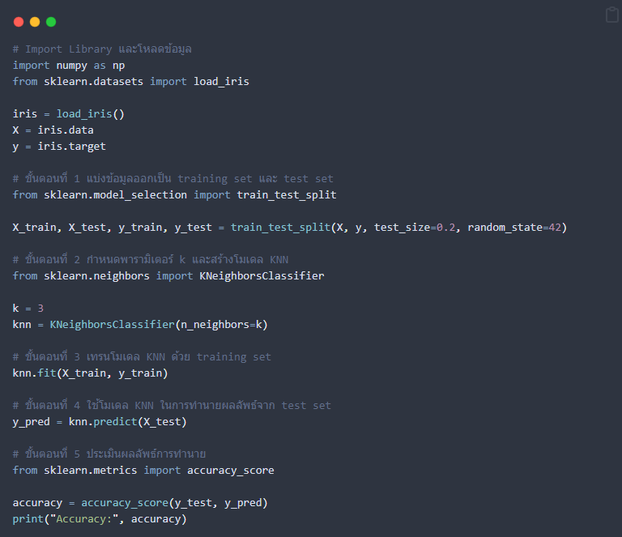ทำการคำนวณระยะทางและหาค่าที่ใกล้ที่สุดสำหรับนิสิตแต่ละคนกับความต้องการของหน่วยงาน การแนะนำตำแหน่งงาน หลังจากคำนวณระยะทางและหาค่าที่ใกล้ที่สุด (k=2 ในกรณีนี้), ระบบสามารถแนะนำนิสิตที่เหมาะสมกับตำแหน่งงานตามความต้องการของหน่วยงาน โดยจัดอันดับนิสิตที่มีระยะทางใกล้เคียงที่สุดเป็นอันดับแรก ดังนั้นการใช้ k-NN ในการจับคู่ทักษะของนิสิตกับความต้องการของหน่วยงานช่วยให้เราสามารถแนะนำผู้สมัครที่มีทักษะใกล้เคียงที่สุดกับความต้องการของตำแหน่งงานได้อย่างมีประสิทธิภาพ โดยไม่ต้องใช้การวิเคราะห์ข้อมูลที่ซับซ้อนมากเกินไป โดยใช้ผลลัพธ์จาก k-NN เพื่อจัดอันดับนิสิตตามความเหมาะสมกับความต้องการของหน่วยงาน

**ตัวอย่างการใช้งาน K-nearest neighbors (KNN) ใน Python ด้วย scikit-learn มีดังนี้**

ผลลัพธ์ที่ได้ คือ

**ภาพที่ 2.2 ตัวอย่างการใช้งาน K-nearest neighbors (KNN) ใน Python ด้วย scikit-learn**

**ภาพที่ 3.2 ผลลัพธ์ที่ได้**

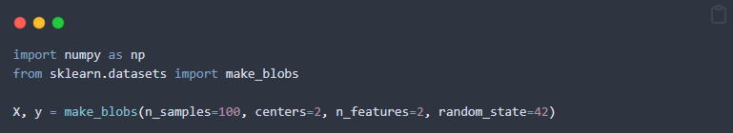**ตัวอย่าง** การเขียน Python ใช้ K-nearest neighbors (KNN) ใน Machine Learning ด้วยการ Import  NumPy และ Scikit-learn library โดยสามารถแยกเขียนให้เห็นเป็นขั้นตอนได้ดังนี้

**ภาพที่ 2.4 ตัวอย่าง การเขียน Python ใช้ (KNN) ใน Machine Learning   
ด้วยการ Import NumPy และ Scikit-learn library**

โดยที่ n_samples คือจำนวนตัวอย่างทั้งหมดที่ต้องการสร้าง, centers คือจำนวนกลุ่มของข้อมูล, n_features คือจำนวนตัวแปรในแต่ละตัวอย่าง, และ random_state คือการกำหนดสถานะสุ่มในการสร้างข้อมูล

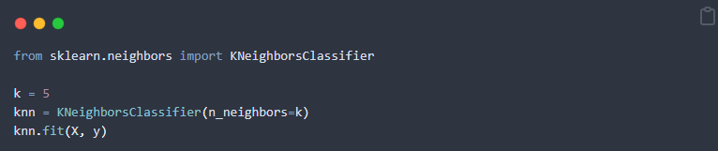ต่อมาเราสามารถสร้างโมเดล KNN ด้วย Scikit-learn library ดังนี้

**ภาพที่ 2.5 สร้างโมเดล KNN ด้วย Scikit-learn library**

โดยที่ k คือจำนวนเพื่อนบ้านที่ใช้ในการทำนาย

หลังจากนั้นเราสามารถใช้โมเดล KNN ที่เราสร้างมาเพื่อทำนายคลาสของตัวอย่างใหม่ด้วยฟังก์ชั่น predict() ดังนี้

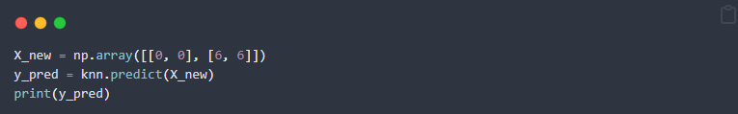

**ภาพที่ 2.6 สร้างมาเพื่อทำนายคลาสของตัวอย่างใหม่ด้วยฟังก์ชั่น predict()**

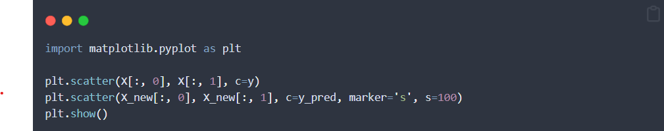โดยที่ X_new คือตัวอย่างใหม่ที่เราต้องการทำนายคลาส, และ y_pred คือผลลัพธ์จากการทำนายคลาสของตัวอย่างใหม่ สุดท้ายเราสามารถใช้ Matplotlib library เพื่อวาดกราฟเพื่อแสดงผลลัพธ์การทำนายของโมเดล KNN ดังนี้

**ภาพที่ 2.7 แสดงผลลัพธ์การทำนายของโมเดล KNN**

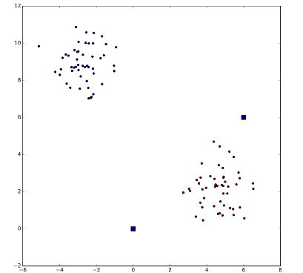โดยที่ X[:, 0] และ X[:, 1] คือข้อมูลในแกน x และ y ของข้อมูลเดิมที่เราสร้างขึ้น, c=y คือการกำหนดสีของแต่ละคลาส ผลลัพธ์ที่ได้ คือ

**ภาพที่ 2.7 ผลลัพธ์ที่ได้**

จากตัวอย่าง เริ่มต้นจากการสร้าง dataset ด้วยฟังก์ชัน make_blobs() ที่ให้คำสั่งในการสร้างจุดข้อมูลขึ้นมา โดยกำหนดพารามิเตอร์ดังนี้

* n_samples: จำนวนจุดข้อมูลทั้งหมดใน dataset
* centers: จำนวน cluster หรือกลุ่มของจุดข้อมูลที่ต้องการสร้าง
* random_state: สุ่มเลขเพื่อให้การสุ่มเป็น deterministic หรือไม่สุ่มซ้ำกัน

ต่อมาก็ทำการแบ่ง dataset เป็น train set และ test set โดยใช้ฟังก์ชัน train_test_split() จาก scikit-learn ดังนี้

* test_size: สัดส่วนของจำนวนจุดข้อมูลที่จะเอาไปใช้ใน test set
* random_state: สุ่มเลขเพื่อให้การสุ่มเป็น deterministic หรือไม่สุ่มซ้ำกัน

จากนั้นก็ทำการเทรนโมเดล KNN โดยใช้ฟังก์ชัน KNeighborsClassifier() จาก scikit-learn ดังนี้

* n_neighbors: จำนวน k ใน KNN
* weights: วิธีการคำนวณน้ำหนักในการหาค่าเฉลี่ยของ k ตัวอย่างเช่น uniform (น้ำหนักเท่ากัน) หรือ distance (น้ำหนักตามระยะทาง)
* fit(X_train, y_train): ใช้ข้อมูล X_train, y_train เพื่อเทรนโมเดล

จากนั้นก็ทำการทดสอบโมเดลด้วย test set โดยใช้ฟังก์ชัน predict() ดังนี้

* predict(X_test): ใช้โมเดลที่เทรนไว้กับ X_train, y_train เพื่อทำนายคลาสของจุดข้อมูลใน X_test
* สุดท้ายก็ใช้งาน matplotlib เพื่อสร้างกราฟ scatter plot ข้อมูล

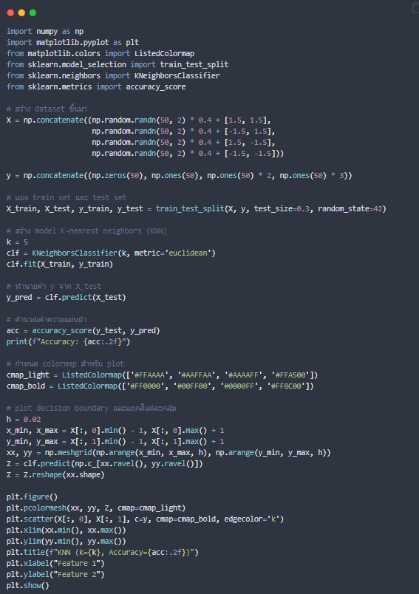ตัวอย่าง การใช้ K-nearest neighbors (KNN) แบบ 4 กลุ่ม และสร้างกราฟ matplotlib แยกสีในแต่ละกลุ่ม

**ภาพที่ 2.8 ตัวอย่าง การใช้ K-nearest neighbors (KNN) แบบ 4 กลุ่ม และสร้างกราฟ matplotlib แยกสีในแต่ละกลุ่ม**

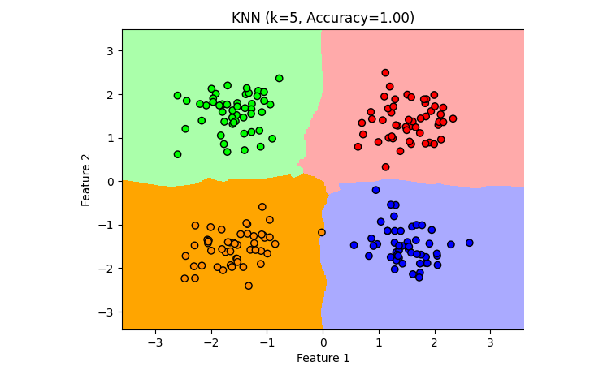ผลลัพธ์ที่ได้ คือ

**ภาพที่ 2.10 ผลลัพธ์**

**ภาพที่ 2.9 ผลลัพธ์ที่ได้**

จากตัวอย่าง มีการสร้าง dataset มี 4 กลุ่ม และนำมาใช้ K-nearest neighbors (KNN) เพื่อแบ่งกลุ่มของข้อมูล โดยมีขั้นตอนดังนี้

1.import library ที่จำเป็น (numpy, matplotlib, sklearn)

2.สร้าง dataset ขึ้นมาโดยใช้ np.concatenate() เพื่อรวม array ของ numpy ที่สร้างด้วย np.random.randn() และเลือกจุดศูนย์กลาง (mean) ของแต่ละกลุ่ม เก็บไว้ในตัวแปร X และ y โดย X เป็น feature ของ dataset และ y เป็น target variable

3.แบ่ง dataset เป็น train set และ test set ด้วยฟังก์ชัน train_test_split() โดยกำหนด test_size=0.3 และ random_state=4

4.สร้าง model K-nearest neighbors (KNN) ด้วยคลาส KNeighborsClassifier() และกำหนดค่า k=5 และ metric=’euclidean’ เพื่อใช้ Euclidean distance เป็น metric ในการคำนวณระยะทางระหว่างจุด

5.สอนโมเดลด้วยข้อมูล train set ด้วยฟังก์ชัน fit()

6.ทำนายค่า y จากข้อมูล test set ด้วยฟังก์ชัน predict()

7.คำนวณค่าความแม่นยำของโมเดลด้วยฟังก์ชัน accuracy_score()

8.กำหนด colormap สำหรับการ plot โดยใช้ฟังก์ชัน ListedColormap()

9.สร้างกราฟ decision boundary และแยกสีแต่ละกลุ่มด้วยฟังก์ชัน pcolormesh(), scatter() และ xlim(), ylim() เพื่อกำหนดขอบเขตของกราฟ และกำหนดค่า title, xlabel, ylabel ของกราฟ และแสดงกราฟด้วยฟังก์ชัน show()

1. **Server-Side Rendering (SSR)**

Server-Side Rendering (SSR) คือ การ Render หน้าเว็บไซต์บนเซิร์ฟเวอร์แทนบนบราวเซอร์ หรือก็คือการแสดงผลบนฝั่งเซิร์ฟเวอร์นั่นเอง ซึ่งการแสดงผลนี้จะเกิดขึ้นทุกครั้งที่มีการส่งคำขอ (Request) โดยฝั่งเซิร์ฟเวอร์จะรวบรวมข้อมูลที่อยู่ในฐานข้อมูล และส่งข้อมูลที่ได้ไป Render ให้เป็น HTML Template จากนั้น ค่อยส่งไปยังบราวเซอร์ให้ฝั่ง Client หรือผู้ใช้งานเห็น เนื่องจากหน้าเว็บถูกเรนเดอร์เสร็จแล้วก่อนที่จะส่งไปยังเบราว์เซอร์ ผู้ใช้จะเห็นเนื้อหาทันทีเมื่อโหลดหน้า ซึ่งช่วยลดความรู้สึกของการรอคอย กล่าวคือ ข้อมูลที่ส่งต่อให้ผู้ใช้งานจะเป็นข้อมูลที่ถูก Render เรียบร้อยแล้ว สามารถนำไปแสดงผลได้เลยทันที ดังนั้น การเขียนโปรแกรมแบบ SSR จึงจะทำให้การเข้าหน้าเว็บไซต์ของผู้ใช้งานมีความรวดเร็วกว่าแบบ CSR(*SSR กับ CSR คืออะไร เผยทุกข้อแตกต่างและความเหมาะสมในการใช้*, n.d.)

1. **Client-Side Rendering (CSR)**

Client-Side Rendering (CSR) จะเป็นขั้วตรงข้ามกับ SSR คือ หน้าเพจทั้งหมดจะถูก Render ที่ฝั่ง Client หรือผู้ใช้งาน โดยเมื่อฝั่งเซิร์ฟเวอร์รับคำขอจากฝั่งผู้ใช้งาน เซิร์ฟเวอร์จะส่งเพียงแค่โครง หรือ HTML พื้นฐานของเว็บไซต์มาให้ พร้อมกับไฟล์ JavaScript แต่จะยังไม่มีเนื้อหาใด ๆ จากนั้น จึงค่อยเป็นหน้าที่ของไฟล์ JavaScript ที่จะนำ HTML เหล่านั้นมา Render หน้าเพจให้สามารถแสดงผลได้อย่างสมบูรณ์ โดยเนื้อหาจะถูกส่งในรูปแบบของ REST JSON หรือ GraphQL ตามสมัยนิยม และด้วยการที่ต้องมา Render ที่ฝั่งผู้ใช้งานนี้เองที่ทำให้การโหลดเว็บไซต์ของผู้ใช้งานจะช้ากว่าแบบ SSR แต่ถึงอย่างนั้นก็มีการเปลี่ยนหน้าเพจที่รวดเร็ว เพราะทุกหน้าได้ถูก Render มาตั้งแต่ที่ฝั่งเซิร์ฟเวอร์ส่งไฟล์มาครั้งแรกแล้ว(*SSR กับ CSR คืออะไร เผยทุกข้อแตกต่างและความเหมาะสมในการใช้*, )

## **ระบบงานหรืองานวิจัยที่เกี่ยวข้อง**

* + 1. **เว็บไซต์บริการด้านทุนการศึกษาของมหาวิทยาลัยวลัยลักษณ์**

(<https://scholarship.wu.ac.th/>)

ผู้วิจัยได้ศึกษาและเรียนรู้วิธีการออกแบบและการจัดโครงสร้างเว็บไซต์ที่ดี ในการพัฒนาแพลตฟอร์มระบบบริหารจัดการทุนจ้างงานนิสิตโดยใช้วิธีการจับคู่ทักษะของนิสิต ของเราเพื่อให้สามารถพัฒนาและปรับปรุงเว็บไซต์ของตนเองได้อย่างมีประสิทธิภาพและตรงตามวัตถุประสงค์

โดยเว็บไซต์ของเรานั้น จะแตกต่างกับเว็บนี้อยู่คือ เราจะทำการจับคู่ ระหว่างทักษะความสามารถนิสิตกับข้อมูลของหน่วยงานที่ต้องการรับนิสิตเข้ามาทำงาน ทุนจ้างงาน

* + 1. **การจำแนกความน่าเชื่อถือของเว็บไซต์แหล่งข่าวภาษาไทย โดยใช้เทคนิคการทำเหมืองข้อมูล**

เป้าหมายของการวิจัยนี้คือการสร้างโมเดลการจำแนกความน่าเชื่อถือของเว็บไซต์แหล่งข่าวภาษาไทย มีวัตถุประสงค์เพื่อศึกษาข้อมูลปัจจัยที่เกี่ยวข้องกับความน่าเชื่อถือของเว็บไซต์ และเปรียบเทียบประสิทธิภาพของโมเดลที่ใช้ในการจำแนกประเภท โดยการรวบรวมข้อมูลปัจจัยทางเทคนิคของเว็บไซต์แหล่งข่าวและสื่อสังคมออนไลน์ของแหล่งข่าวแล้วทำการจัดกลุ่มข้อมูลเว็บไซต์แหล่งข่าวเพื่อกำหนดป้ายกำกับกลุ่มของแหล่งข่าว โดยจัดกลุ่มที่มีประสิทธิภาพดีที่สุดแบ่งออกเป็น 5 กลุ่ม จากนั้นทำการวิเคราะห์ข้อมูลด้วยเทคนิคการจำแนกประเภทประกอบด้วย 5 เทคนิค ดังนี้ Decision Tree--C4.5, Naïve Bayes, K-Nearest Neighbor--K-NN, Multilayer Perceptron และ Support Vector Machine--SVM แล้วเปรียบเทียบค่าประสิทธิภาพพบว่าเทคนิค K-Nearest Neighbor--K-NN ที่มีค่า K เท่ากับ 5 6 และ 7 มีค่าประสิทธิภาพมากที่สุดเท่ากัน (Accuracy=96.03%, Precision=0.962, Recall=0.960, F-measure=0.959) ซึ่งผู้วิจัยเลือกใช้เทคนิค K-Nearest Neighbor--K-NN เมื่อ K เท่ากับ 6 เนื่องจากทำให้มีอำนาจจำแนกได้ดีกับจำนวน 5 กลุ่ม (พยุง มีสัจ, n.d.)

* + 1. **การพัฒนาระบบการตัดสินใจในการเลือกจุดกระจายสัญญาณ สำหรับโครงข่ายใยแก้วนำแสง**

การคัดเลือกจุดกระจายสัญญาณที่เหมาะสมในการติดตั้งอินเตอร์เน็ตสำหรับโครงข่ายใยแก้วนำแสง(FTTx) เป็นขั้นตอนที่สำคัญซึ่งมีผลต่อประสิทธิภาพของการบริการอินเตอร์เน็ตการวิจัยครั้งนี้มีวัตถุประสงค์เพื่อ 1) พัฒนาระบบการตัดสินใจในการเลือกจุดกระจายสัญญาณสำหรับโครงข่ายใยแก้วนำแสง 2) เปรียบเทียบวิธี การจำแนกประเภทของข้อมูล 3) ประเมินความพึงพอใจของระบบจากกลุ่มตัวอย่างจำนวน100คน โดยใช้วิธีคัดเลือกตัวอย่างแบบเฉพาะเจาะจง เครื่องมือที่ใช้ในการวิจัยคือโปรแกรมประยุกต์บนเว็บสำหรับการตัดสินใจในการเลือกจุดกระจายสัญญาณสำหรับโครงข่ายใยแก้วนาแสงโดยใช้วิธีเคเนียเรสเนเบอร์(K-Nearest Neighbors: K-NN) สำหรับแบ่งกลุ่มข้อมูลโดยข้อมูลที่นามาใช้วิเคราะห์ประกอบไปด้วยค่าลอสแบนด์วิชท์แพ็กเกจระยะทาง และคลาสสถิติที่ใช้ในการวิจัยได้แก่ค่าเฉลี่ยและค่าเบี่ยงเบนมาตรฐานผลการวิจัยพบว่าการพัฒนาระบบการตัดสินใจในการเลือกจุดกระจายสัญญาณสาหรับโครงข่ายใยแก้วนาแสงทาให้ได้เครื่องมือที่ช่วยในการเลือกจุดกระจายสัญญาณในหน่วยงานได้อย่างมี ประสิทธิภาพ โดยงานวิจัยนี้เลือกใช้เทคนิคเคเนียเรสเนเบอร์สำหรับเป็นตัวแบบการตัดสินใจเลือกจุดกระจายสัญญา(ราธส จิรวัฒน์สถิต et al.)

# **บทที่3**

# **การวิเคราะห์และออกแบบระบบ**

## **ส่วนการออกแบบระบบการพัฒนาแพลตฟอร์มระบบบริหารจัดการทุนจ้างงานนิสิตโดยใช้วิธีการจับคู่ทักษะของนิสิตจ้างงานกับทักษะที่หน่วยงานต้องการ โดยใช้เทคนิค K-NN**

## **สถาปัตยกรรมของระบบการพัฒนาแพลตฟอร์มระบบบริหารจัดการทุนจ้างงานนิสิตโดยใช้วิธีการจับคู่ทักษะของนิสิตจ้างงานกับทักษะที่หน่วยงานต้องการ โดยใช้เทคนิค K-NN**

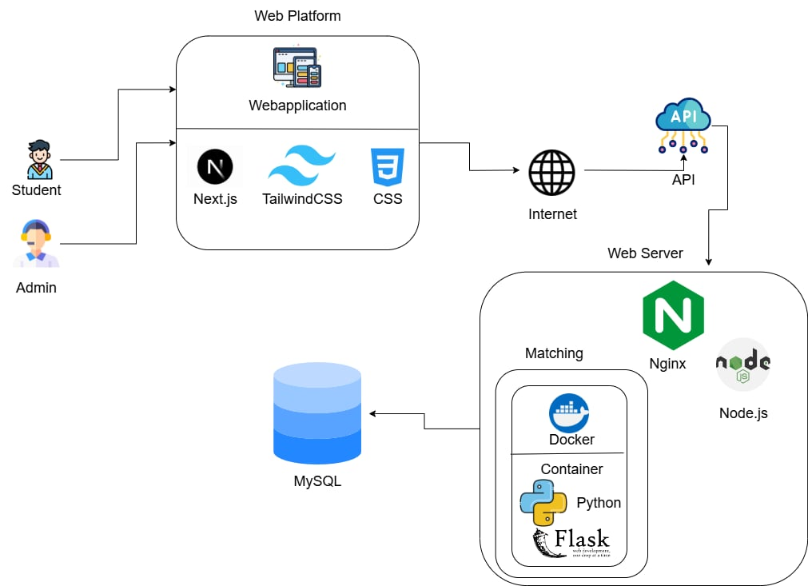ภาพรวมของระบบแสดงด้วยสถาปัตยกรรม ดังภาพที่ 1 โดยการทำงานของระบบแบ่งออก 3 ส่วนหลัก ๆ   
คือ 1) Web Platform เป็นฝั่ง Frontend ที่ประกอบด้วย Web Application พัฒนาด้วย Next.js และสไตล์ที่จัดการด้วย TailwindCSS และ CSS ให้กับผู้ใช้ตามฟังก์ชันการทำงานที่ระบุในขอบเขต 2) Web Server ประกอบด้วย Nginx และ Node.js ซึ่งทำหน้าที่เป็นเซิร์ฟเวอร์เพื่อรับส่งข้อมูลระหว่าง Frontend   
(Web Platform) และ Backend (API และฐานข้อมูล MySQL) ซึ่งให้สามารถจัดการข้อมูลผ่านทางระบบได้   
Matching ใช้ Docker Container โดยภายในมี Flask ซึ่งเป็น web framework ที่พัฒนาด้วย Python ใช้ในการประมวลผลหรือจับคู่ข้อมูล 3) Database ใช้ MySQL สำหรับจัดการและเก็บข้อมูลของระบบ

**ภาพที่ 3.11 สถาปัตยกรรมของระบบการพัฒนาแพลตฟอร์มระบบบริหารจัดการทุนจ้างงานนิสิตโดยใช้วิธีการจับคู่ทักษะของนิสิตจ้างงานกับทักษะที่หน่วยงานต้องการ โดยใช้เทคนิค K-NN**

## **Use Case Diagram**

**ภาพที่ 3.12 Use Case Diagram**

**ภาพที่ 3.1 Use Case Diagram**

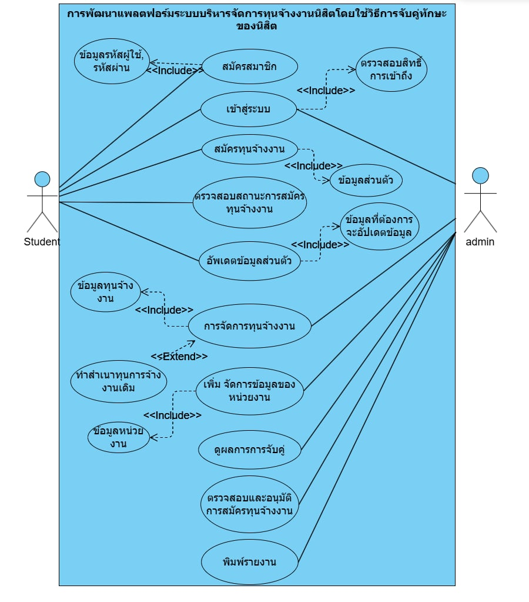

## **Use Case Description**

**ตารางที่ 3.2 คำอธิบาย Use Case: สมัครสมาชิก**

|  |  |
| --- | --- |
| Use Case ID | UC01 |
| ชื่อ Use Case | สมัครสมาชิก |
| ผู้มีบทบาท (Actors) | นิสิต |
| เป้าหมาย | นิสิต ต้องการสมัครสมาชิกเพื่อเข้าใช้งานระบบ |
| ข้อกำหนดเบื้องต้น | 1. นิสิต ต้องไม่มีบัญชีในระบบอยู่ก่อน 2. นิสิต ต้องมีข้อมูลที่จำเป็นในการสมัครสมาชิก เช่น username และ password |
| ขั้นตอนการดำเนินการ | 1. นิสิต เข้าสู่หน้าแรกของระบบและคลิกปุ่ม “สมัครสมาชิก” 2. ระบบแสดงหน้าแบบฟอร์มการสมัครสมาชิก 3. นิสิต กรอกข้อมูลในแบบฟอร์ม 4. นิสิต คลิกปุ่ม “สมัครสมาชิก” 5. ระบบตรวจสอบความถูกต้องของข้อมูล 6. หากข้อมูลถูกต้อง ระบบจะสร้างบัญชีนิสิต และบันทึกข้อมูลในฐานข้อมูล 7. ระบบแสดงแจ้งเตือนข้อความการสมัครสมาชิกสำเร็จ 8. เข้าสู่หน้าเข้าสู่ระบบ |
| ผลลัพธ์ที่คาดหวัง | 1. นิสิตสมัครสมาชิกด้วย usernameและpasswordสำเร็จ 2. มีบัญชีใช้งานในระบบ |
| ข้อยกเว้น (Alternative Flows) | **กรณีที่ 1** username น้อยกว่า8 ระบบแสดงข้อความแจ้งเตือนว่า “username น้อยกว่า8”  **กรณีที่ 2** username มากกว่า16 ระบบแสดงข้อความแจ้งเตือนว่า “username มากกว่า16”  **กรณีที่ 3** username ซ้ำกับในระบบ ระบบแสดงข้อความแจ้งเตือนว่า “ข้อมูลไม่ถูกต้อง” |
| ข้อกำหนดหลังดำเนินการ | นิสิตสามารถใช้ข้อมูลที่สมัครเข้าสู่ระบบได้ |

**ตารางที่ 3.3 คำอธิบาย Use Case: เข้าสู่ระบบ**

|  |  |
| --- | --- |
| Use Case ID | UC02 |
| ชื่อ Use Case | เข้าสู่ระบบ |
| ผู้มีบทบาท (Actors) | นิสิตและผู้ดูแลระบบ |
| เป้าหมาย | นิสิตและผู้ดูแลระบบ ต้องการเข้าสู่ระบบได้สำเร็จ |
| ข้อกำหนดเบื้องต้น | นิสิตและผู้ดูแลระบบ มีบัญชีในระบบอยู่ก่อน |
| ขั้นตอนการดำเนินการ | 1. นิสิตและผู้ดูแลระบบ เข้าสู่หน้าแรกของระบบและคลิกปุ่ม “เข้าสู่ระบบ” 2. ระบบแสดงหน้าให้ป้อน username และ password 3. นิสิตและผู้ดูแลระบบ กรอกข้อมูล username และ password 4. นิสิตและผู้ดูแลระบบ คลิกปุ่ม “เข้าสู่ระบบ” 5. ระบบตรวจสอบความถูกต้องของข้อมูล 6. หากข้อมูลถูกต้อง จะขึ้นแจ้งเตือนว่า “เข้าสู่ระบบสำเร็จ” และระบบจะไปหน้าตามบทบาทของตน |
| ผลลัพธ์ที่คาดหวัง | นิสิตและผู้ดูแลระบบ เข้าสู้ระบบด้วย username และ passwordสำเร็จ |
| ข้อยกเว้น (Alternative Flows) | **กรณีที่ 1** กรอกข้อมูลไม่ถูกต้อง ระบบจะขึ้นข้อความแจ้งเตือนว่า”ข้อมูลไม่ถูกต้อง” |
| ข้อกำหนดหลังดำเนินการ | นิสิตและผู้ดูแลระบบ งานสามารถเข้าสู่ระบบและเข้าถึงฟังก์ชันที่ได้รับอนุญาตตามบทบาทของตน |

**ตารางที่ 3.4 คำอธิบาย Use Case: สมัครทุนจ้างงาน**

|  |  |
| --- | --- |
| Use Case ID | UC03 |
| ชื่อ Use Case | สมัครทุนจ้างงาน |
| ผู้มีบทบาท (Actors) | นิสิต |
| เป้าหมาย | นิสิตสมัครงานที่สนใจและอยู่ในช่วงเวลาได้สำเร็จ |
| ข้อกำหนดเบื้องต้น | นิสิตต้องเข้าสู่ระบบและสมัครตามช่วงเวลาที่กำหนด |
| ขั้นตอนการดำเนินการ | 1. นิสิต เข้าสู่หน้าสมัครทุนของระบบและคลิกปุ่ม “สมัครทุน” 2. ระบบแสดงหน้าแบบฟอร์มการสมัครทุน 3. นิสิต กรอกข้อมูลในแบบฟอร์ม 4. นิสิต คลิกปุ่ม “สมัครทุน” 5. ระบบตรวจสอบความถูกต้องของข้อมูล 6. หากข้อมูลถูกต้อง ระบบจะสร้างบัญชีนิสิต และบันทึกข้อมูลในฐานข้อมูล 7. ระบบแสดงแจ้งเตือนข้อความการสมัครทุนสำเร็จ 8. เข้าสู่หน้าตรวจสอบสถานะ |
| ผลลัพธ์ที่คาดหวัง | นิสิตสามารถสมัครทุนจ้างงานได้สำเร็จ |
| ข้อยกเว้น (Alternative Flows) | **กรณีที่ 1** กรอกข้อมูลไม่ถูกต้อง ระบบจะขึ้นข้อความแจ้งเตือนว่า”ข้อมูลไม่ถูกต้อง” |
| ข้อกำหนดหลังดำเนินการ | นิสิตสามารถบันทึกข้อมูลการสมัคร |

**ตารางที่ 3.5 คำอธิบาย Use Case: ตรวจสอบสถาะการสมัครทุนจ้างงาน**

|  |  |
| --- | --- |
| Use Case ID | UC04 |
| ชื่อ Use Case | ตรวจสอบสถาะการสมัครทุนจ้างงาน |
| ผู้มีบทบาท (Actors) | นิสิต |
| เป้าหมาย | นิสิตสามารถตรวจสอบสถานะการสมัครทุนจ้างงานของตนเองได้ |
| ข้อกำหนดเบื้องต้น | 1. นิสิตต้องเข้าสู่ระบบแล้ว 2. นิสิตต้องเคยสมัครทุนจ้างงานในระบบ |
| ขั้นตอนการดำเนินการ | 1. นิสิต เข้าสู่หน้าตรวจสอบสถานนะของระบบและคลิกปุ่ม “ค้นหา” 2. ระบบแสดงหน้าแถบค้นหา เพื่อให้นิสิกรอกรหัสทุน 3. นิสิต กรอกข้อมูลในแบบฟอร์ม 4. นิสิต คลิกปุ่ม “ค้นหา” 5. ระบบตรวจสอบความถูกต้องของข้อมูล 6. หากข้อมูลถูกต้อง ระบบจะค้นหาทุนของนิสิต และจะโชว์สถานนะทุน 7. เข้าสู่หน้าตรวจสอบสถานะ |
| ผลลัพธ์ที่คาดหวัง | นิสิตสามารถเห็นสถานะปัจจุบันของการสมัครทุนจ้างงานของตนเอง |
| ข้อยกเว้น (Alternative Flows) | **กรณีที่ 1** ไม่การสมัครทุนจ้างงานในระบบ ระบบแจ้งว่าไม่มีข้อมูลการสมัครทุนที่ต้องตรวจสอบ |
| ข้อกำหนดหลังดำเนินการ | นิสิตสามารถตรวจสอบสถานะการสมัครทุนจ้างงานของตนเอง |

**ตารางที่ 3.6 คำอธิบาย Use Case: อัปเดตข้อมูล Profile**

|  |  |
| --- | --- |
| Use Case ID | UC05 |
| ชื่อ Use Case | อัปเดตข้อมูล Profile |
| ผู้มีบทบาท (Actors) | นิสิต |
| เป้าหมาย | นิสิตสามารถตรวจสอบสถานะการสมัครทุนจ้างงานของตนเองได้ |
| ข้อกำหนดเบื้องต้น | 1. นิสิตต้องเข้าสู่ระบบแล้ว 2. นิสิตต้องเคยสมัครทุนจ้างงานในระบบ |
| ขั้นตอนการดำเนินการ | 1. นิสิต เข้าสู่หน้าหลักของระบบและคลิกปุ่ม “บัญชี” 2. ระบบแสดงหน้าโปรไฟล์ของนิสิต 3. นิสิต กรอกข้อมูลในแบบฟอร์ม 4. นิสิต คลิกปุ่ม “อัปเดต” 5. ระบบตรวจสอบความถูกต้องของข้อมูล 6. หากข้อมูลถูกต้อง ระบบจะอัปเดตข้อมูลนิสิต และบันทึกข้อมูลในฐานข้อมูล 7. เข้าสู่หน้าโปรไฟล์ |
| ผลลัพธ์ที่คาดหวัง | นิสิตสามารถเห็นสถานะปัจจุบันของการสมัครทุนจ้างงานของตนเอง |
| ข้อยกเว้น (Alternative Flows) | **กรณีที่ 1** กรอกข้อมูลไม่ถูกต้อง ระบบจะขึ้นข้อความแจ้งเตือนว่า”ข้อมูลไม่ถูกต้อง” |
| ข้อกำหนดหลังดำเนินการ | นิสิตสามารถบันทึกข้อมูลการสมัคร |

**ตารางที่ 3.7 คำอธิบาย Use Case: การจัดการทุนจ้างงาน**

|  |  |
| --- | --- |
| Use Case ID | UC06 |
| ชื่อ Use Case | การจัดการทุนจ้างงาน |
| ผู้มีบทบาท (Actors) | ผู้ดูแลระบบ |
| เป้าหมาย | ผู้ดูแลระบบต้องสามารถเพิ่ม ลบ แก้ไขทุนจ้างงานในระบบ |
| ข้อกำหนดเบื้องต้น | ผู้ดูแลระบบต้องเข้าสู่ระบบก่อน |
| ขั้นตอนการดำเนินการ | 1. ผู้ดูแล เข้าสู่หน้าหลักของระบบและสามารถคลิกปุ่ม “เปิดรับสมัคร” “ปิดรับสมัคร” “ทำสำเนาทุน” 2. ระบบแสดงหน้าท่านต้องการทำอะไร เช่น เปิดรับสมัคร,ปิดรับสมัคร,ทำสำเนาทุน 3. ผู้ดูแล กรอกข้อมูลในแบบฟอร์ม 4. ผู้ดูแล คลิกปุ่ม “ยืนยัน” 5. ระบบตรวจสอบความถูกต้องของข้อมูล 6. หากข้อมูลถูกต้อง ระบบจะบันนึกข้อมูลทุน และบันทึกข้อมูลในฐานข้อมูล และโชว์ในหน้าหลักของนิสิต 7. ผู้ดูแล เข้าสู่หน้าหลักของหน่วยงาน |
| ผลลัพธ์ที่คาดหวัง | ผู้ดูแลระบบสามารถเพิ่ม ลบ แก้ไขทุนจ้างงานในระบบ |
| ข้อยกเว้น (Alternative Flows) | **กรณีที่ 1** กรอกข้อมูลไม่ถูกต้อง ระบบจะขึ้นข้อความแจ้งเตือนว่า”ข้อมูลไม่ถูกต้อง” |
| ข้อกำหนดหลังดำเนินการ | ผู้ดูแลระบบสามารถบันทึกข้อมูลการทุนจ้างงาน |

**ตารางที่ 3.8 คำอธิบาย Use Case: เพิ่ม จัดการข้อมูลหน่วยงาน**

|  |  |
| --- | --- |
| Use Case ID | UC07 |
| ชื่อ Use Case | เพิ่มข้อมูลหน่วยงาน |
| ผู้มีบทบาท (Actors) | ผู้ดูแลระบบ |
| เป้าหมาย | ผู้ดูแลระบบต้องสามารถเพิ่มหน่วยงานในทุนจ้างงานในระบบ |
| ข้อกำหนดเบื้องต้น | 1. ผู้ดูแลระบบต้องเข้าสู่ระบบก่อน 2. ต้องเพิ่มทุนจ้างงานในระบบก่อน |
| ขั้นตอนการดำเนินการ | 1. ผู้ดูแล เข้าสู่หน้าหลักของหน่วยงาน ของระบบและสามารถคลิกปุ่ม “แก้ไขข้อมูล” “ลบข้อมูล” “เพิ่มข้อมูลทุน” 2. ระบบแสดงหน้าท่านกด “แก้ไขข้อมูล” “ลบข้อมูล” “เพิ่มข้อมูลทุน” 3. ผู้ดูแล จัดการข้อมูลในแบบฟอร์ม 4. ผู้ดูแล คลิกปุ่ม “ยืนยัน” 5. ระบบตรวจสอบความถูกต้องของข้อมูล 6. หากข้อมูลถูกต้อง ระบบจะจัดการข้อมูลทุน และบันทึกข้อมูลในฐานข้อมูล และโชว์ในหน้าหลักของหน่วยงาน 7. ผู้ดูแล เข้าสู่หน้าหลักของหน่วยงาน |
| ผลลัพธ์ที่คาดหวัง | ผู้ดูแลระบบสามารถเพิ่มหน่วยงานในทุนจ้างงานในระบบ |
| ข้อยกเว้น (Alternative Flows) | **กรณีที่ 1** กรอกข้อมูลไม่ถูกต้อง ระบบจะขึ้นข้อความแจ้งเตือนว่า”ข้อมูลไม่ถูกต้อง” |
| ข้อกำหนดหลังดำเนินการ | ผู้ดูแลระบบสามารถบันทึกข้อมูลหน่วยงานในทุนจ้างงาน |

**ตารางที่ 3.9 คำอธิบาย Use Case: ดูผลการการจับคู่**

|  |  |
| --- | --- |
| Use Case ID | UC08 |
| ชื่อ Use Case | ดูผลการการจับคู่ |
| ผู้มีบทบาท (Actors) | ผู้ดูแลระบบ |
| เป้าหมาย | ผู้ดูแลระบบต้องดูผลการการจับคู่ได้ |
| ข้อกำหนดเบื้องต้น | 1. ผู้ดูแลระบบต้องเข้าสู่ระบบก่อน 2. ต้องมีข้อมูลครบถ้วนตามที่กำหนด |
| ขั้นตอนการดำเนินการ | 1. ผู้ดูแล เข้าสู่หน้าดูผลการจับคู่ของระบบและสามารถคลิกปุ่ม “ดูผลการจับคู่” 2. ระบบแสดงหน้าผลการจับคู่ระหว่างนิสิตกับหน่วยงาน 3. ผู้ดูแล สามารถกดดูเพิ่มเติม เพื่อดูรายละเอียดของนิสิต |
| ผลลัพธ์ที่คาดหวัง | ผู้ดูแลระบบต้องดูผลการการจับคู่ได้ |
| ข้อยกเว้น (Alternative Flows) | **กรณีที่ 1** ข้อมูลไม่ถูกต้องหรือข้อมูลไม่ครบถ้วนตามที่กำหนด |
| ข้อกำหนดหลังดำเนินการ | ผู้ดูแลระบบสามารถดูผลการการจับคู่ได้และดูข้อมูลเพิ่มเติมได้ |

**ตารางที่ 3.10 คำอธิบาย Use Case: ตรวจสอบและอนุมัติการสมัครทุนจ้างงาน**

|  |  |
| --- | --- |
| Use Case ID | UC09 |
| ชื่อ Use Case | ตรวจสอบและอนุมัติการสมัครทุนจ้างงาน |
| ผู้มีบทบาท (Actors) | ผู้ดูแลระบบ |
| เป้าหมาย | ผู้ดูแลระบบต้องตรวจสอบและอนุมัติการสมัครทุนจ้างงานของนิสิตได้ |
| ข้อกำหนดเบื้องต้น | 1. ผู้ดูแลระบบต้องเข้าสู่ระบบก่อน |
| ขั้นตอนการดำเนินการ | 1. ผู้ดูแล เข้าสู่หน้าดูผลการจับคู่ของระบบและสามารถคลิกปุ่ม “ดูดูผลการจับคู่” 2. ระบบแสดงหน้าผลการจับคู่ระหว่างนิสิตกับหน่วยงาน 3. ผู้ดูแล สามารถกดดูเพิ่มเติม เพื่อดูรายละเอียดการจับคู่ 4. ผู้ดูแล คลิกเครื่องหมายถูก หรือคลิปปุ่ม “เลือกทั้งหมด” 5. ผู้ดูแล เลือกเสร็จ ก็จะคลิปปุ่ม “ยืนยัน”เพื่อยืนยันการจับคู่ระหว่างนิสิตกับหน่วยงาน 6. ระบบตรวจสอบความถูกต้องของข้อมูล 7. หากข้อมูลถูกต้อง ระบบจะยืนยันและบันทึกข้อมูลในฐานข้อมูล และโชว์รายชื่อที่ผ่านการคัดเลือก |
| ผลลัพธ์ที่คาดหวัง | ผู้ดูแลระบบสามารถตรวจสอบและอนุมัติการสมัครทุนจ้างงานของนิสิตได้ |
| ข้อยกเว้น (Alternative Flows) | **กรณีที่ 1** ข้อมูลไม่ถูกต้อง |
| ข้อกำหนดหลังดำเนินการ | ผู้ดูแลระบบสามารถตรวจสอบ อนุมัติการสมัครทุนจ้างงานของนิสิตและดูข้อมูลเพิ่มเติมได้ |

**ตารางที่ 3.11 คำอธิบาย Use Case: พิมพ์รายงาน**

|  |  |
| --- | --- |
| Use Case ID | UC010 |
| ชื่อ Use Case | พิมพ์รายงาน |
| ผู้มีบทบาท (Actors) | ผู้ดูแลระบบ |
| เป้าหมาย | ผู้ดูแลระบบต้องพิมพ์รายงาน PDF ในรูปแบบที่กำหนดได้ |
| ข้อกำหนดเบื้องต้น | 1. ผู้ดูแลระบบต้องเข้าสู่ระบบก่อน 2. ต้องมีทุนจ้างงานในระบบก่อน 3. ต้องเพิ่มหน่วยงานในทุนจ้างงานก่อน 4. ข้อมูลสามารถจับคู่ได้ |
| ขั้นตอนการดำเนินการ | 1. ผู้ดูแล เข้าสู่หน้าออกรายงานของระบบและสามารถคลิกปุ่ม “ พิมพ์รายชื่อ” 2. ระบบแสดงหน้าท่านต้องการ”พิมพ์รายชื่อนิสิตใช่หรือไม่” 3. ผู้ดูแล คลิกปุ่ม “ยืนยัน” 4. ระบบตรวจสอบความถูกต้องของข้อมูล 5. หากข้อมูลถูกต้อง ระบบจะพิมพ์รายชื่อ นิสิต เป็นไฟล์ PDF. 6. ผู้ดูแล เข้าสู่หน้าออกรายงาน |
| ผลลัพธ์ที่คาดหวัง | ผู้ดูแลระบบสามารถดาวน์โหลดไฟล์ PDF ได้ |
| ข้อยกเว้น (Alternative Flows) | **กรณีที่ 1** ข้อมูลไม่เพียงพอในการสร้างรายงาน |
| ข้อกำหนดหลังดำเนินการ | ผู้ดูแลระบบสามารถดาวน์โหลดไฟล์ PDF และบันทึกได้ |

**ผู้ใช้มี 2 ประเภท**

* นิสิต
* ผู้ดูแลระบบ

**กรณีการใช้งานสำหรับนิสิต:**

* สมัครสมาชิกนิสิตต้องทำการสมัครสมาชิกก่อนเข้าสู่ระบบ โดยการกรอกข้อมูลส่วนตัว   
  เช่น ชื่อ-นามสกุล อีเมล และรหัสผ่าน หลังจากนั้นนิสิตสมัครสมาชิกสำเร็จและเข้าสู่ระบบได้
* เข้าสู่ระบบ:นิสิตจะต้องทำการลงทะเบียนโดยกรอกข้อมูลส่วนตัว เช่น อีเมล และรหัสผ่าน ก่อนที่จะสามารถเข้าสู่ระบบได้
* สมัครทุนจ้างงาน:เมื่อเข้าสู่ระบบแล้ว นิสิตสามารถสมัครทุนจ้างงานโดยกรอกข้อมูลส่วนตัวเพิ่มเติม เช่น รหัสประจำตัวนิสิต คณะที่ศึกษา ชั้นปี เบอร์โทรศัพท์ ความสามารถพิเศษ   
  หรือผลงานที่เกี่ยวข้อง
* ตรวจสอบสถานะการสมัครทุน:นิสิตสามารถตรวจสอบสถานะของการสมัครทุนจ้างงาน   
  เช่น ได้รับทุน กำลังตรวจสอบข้อมูล หรือไม่ได้รับทุน ผ่านทางระบบ
* จัดการข้อมูลส่วนตัว:นิสิตสามารถจัดการข้อมูลส่วนตัวของตนเองเพื่ออัปเดตโปรไฟล์ ปรับปรุงข้อมูลส่วนตัว และประสบการณ์การทำงานให้เป็นปัจจุบัน
* ได้รับการแจ้งเตือนและนัดหมาย:นิสิตจะได้รับการแจ้งเตือนเกี่ยวกับการนัดหมายและพูดคุยข้อตกลงการทำงานผ่านทางไลน์กลุ่ม

**กรณีการใช้งานสำหรับผู้ดูแลระบบ:**

* เข้าสู่ระบบ:ผู้ดูแลระบบสามารถเข้าสู่ระบบได้โดยใช้ชื่อผู้ใช้และรหัสผ่านที่ได้รับ
* การจัดการบัญชีผู้ใช้และสิทธิ์การเข้าถึง:ผู้ดูแลระบบสามารถเพิ่มบัญชีผู้ใช้ใหม่ และกำหนดสิทธิ์การเข้าถึงระบบได้ เช่น กำหนดสิทธิ์การใช้งานในระดับต่าง ๆ ให้แก่ผู้ใช้
* สำเนาทุนจ้างงาน:ผู้ดูแลระบบสามารถทำสำเนาทุนจ้างงานที่เคยมีมาในภาคเรียนก่อนหน้าได้
* การจัดการทุนจ้างงาน: ผู้ดูแลระบบสามารถสร้าง แก้ไข และจัดการทุนจ้างงานได้ เช่น เปิด-ปิดช่วงเวลารับสมัคร ขยายเวลารับสมัคร กำหนดเกณฑ์คุณสมบัติการรับสมัคร และผู้ดูแลระบบสามารถเพิ่มหรือจัดการข้อมูลของหน่วยงานที่ต้องการนิสิตจ้างงาน เช่น หน่วยงานในมหาวิทยาลัย ตำแหน่งงานที่ต้องการ ทักษะที่เกี่ยวข้อง
* ดูผลการจับคู่นิสิตจ้างงานกับทักษะที่หน่วยงานต้องการ:ผู้ดูแลระบบสามารถดูผลการจับคู่ระหว่างนิสิตที่สมัครทุนจ้างงานกับหน่วยงานที่ต้องการนิสิตจ้างงาน โดยผลการจับคู่จะอิงตามทักษะและความสามารถที่นิสิตได้กรอกไว้ในโปรไฟล์
* ตรวจสอบและอนุมัติการสมัครทุนจ้างงาน:ผู้ดูแลระบบสามารถตรวจสอบและอนุมัติการสมัครทุนจ้างงานของนิสิตได้
* พิมพ์รายงาน:ผู้ดูแลระบบสามารถพิมพ์รายงานรายชื่อและรายละเอียดของนิสิตที่สมัครทุนจ้างงานได้

## **Sequence Diagram**

**ภาพที่ 3.13 sequence diagram ของ register**

อธิบาย sequence diagram ของ register

1. Student ทำการส่งคำขอข้อมูลการลงทะเบียนไป Register Page โดยป้อนข้อมูลลงในฟอร์มลงทะเบียน
2. Register Page ส่งข้อมูลการลงทะเบียนที่ได้รับไปยัง Controller
3. Controller รับข้อมูลจาก Web Platform และตรวจสอบความถูกต้องของข้อมูล
4. Controller หากข้อมูลถูกต้อง, ส่งคำขอการลงทะเบียนไปยัง Service API หากข้อมูลไม่ถูกต้อง, ข้อมูลไม่ถูกต้องส่ง error ไป Web Platform
5. Service API เพิ่มข้อมูลการลงทะเบียนลงใน Database
6. Database ส่งผลลัพธ์ไปที่ Service API
7. Service API ส่งผลลัพธ์ของการลงทะเบียนกลับไปยัง Controller
8. Controller ส่งผลลัพธ์หรือข้อความยืนยันกลับไปยัง Register Page
9. Register Page แสดงผลลัพธ์ให้กับผู้ใช้

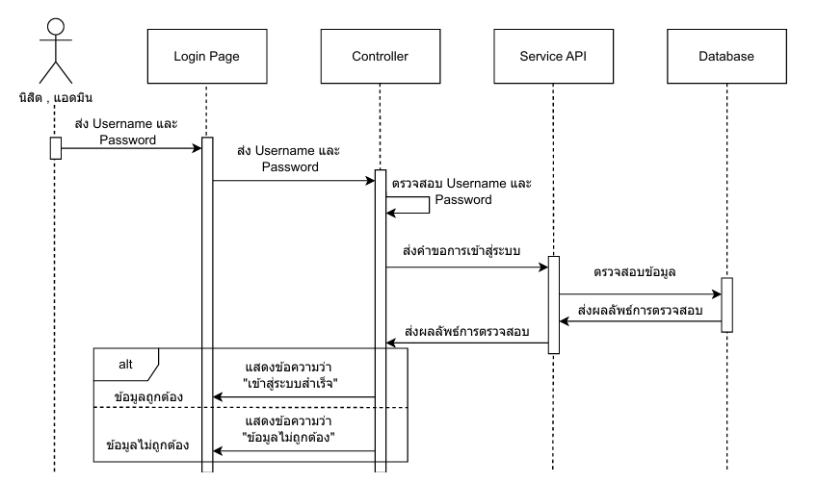

**ภาพที่ 3.14 sequence diagram ของ login**

อธิบาย sequence diagram ของ login

1. Student, Admin ป้อนข้อมูลเข้าสู่ระบบ (ชื่อผู้ใช้และรหัสผ่าน) และส่งคำขอเข้าสู่ระบบ
2. Login Page ส่งข้อมูลเข้าสู่ระบบไปยัง Controller
3. Controller รับข้อมูลเข้าสู่ระบบจาก Login Page และตรวจสอบข้อมูล
4. Controller ส่งคำขอการเข้าสู่ระบบตรวจสอบข้อมูลเข้าสู่ระบบไปยัง Service API
5. Service API ตรวจสอบข้อมูลกับ Database ตรวจสอบว่าชื่อผู้ใช้และรหัสผ่านถูกต้องหรือไม่
6. Database ส่งผลลัพธ์การตรวจสอบกลับไปยัง Service API
7. Service API ส่งผลลัพธ์การตรวจสอบกลับไปยัง Controller
8. Controller ส่งผลลัพธ์เข้าสู่ระบบกลับไปยัง Login Page
9. Login Page แสดงผลลัพธ์การเข้าสู่ระบบให้กับผู้ใช้ หากข้อมูลถูกต้อง แจ้งเตือนว่าการเข้าสู่ระบบสำเร็จหรือข้อมูลไม่ถูกต้องแจ้งเตือนว่าข้อผิดพลาด

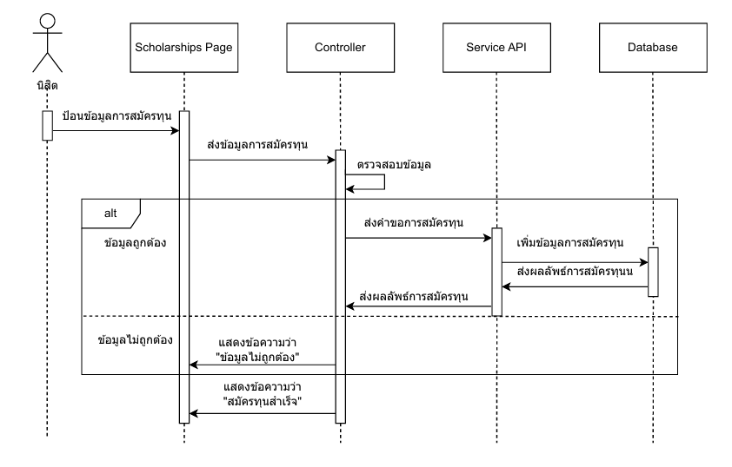

**ภาพที่ 3.15 sequence diagram ของ การสมัครทุนจ้างงาน**

อธิบาย sequence diagram ของ การสมัครทุนจ้างงาน

1. Student ป้อนข้อมูลการสมัครและเอกสารที่จำเป็นในฟอร์มสมัคร
2. Scholarships Page ส่งข้อมูลการสมัครไปยัง Controller
3. Controller รับข้อมูลจาก Scholarships Page และตรวจสอบความถูกต้องของข้อมูล
4. Controller หากข้อมูลถูกต้อง ส่งคำขอการสมัครไปยัง Service API เพื่อดำเนินการ หากข้อมูลไม่ถูกต้องแสดงข้อมูลไม่ถูกต้อง error ไป Scholarships Page
5. Service API ดำเนินการและจัดเก็บข้อมูลใน Database
6. Database เพิ่มข้อมูลและบันทึกข้อมูลการสมัคร
7. Database ผลลัพธ์ส่งไปที่ Service API
8. Service API ส่งผลลัพธ์ของการสมัครกลับไปยัง Controller
9. Controller ส่งผลลัพธ์หรือข้อความยืนยันกลับไปยัง Scholarships Page
10. Scholarships Page แสดงผลลัพธ์ให้กับ Student เช่น การแจ้งว่าการสมัครสำเร็จหรือมีข้อผิดพลาด

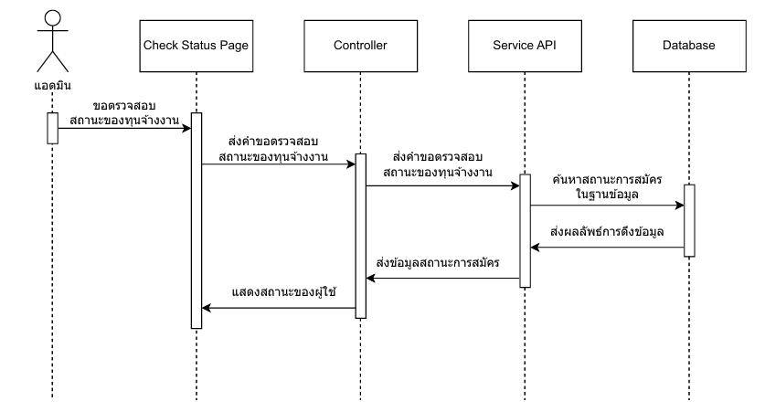

**3.16 sequence diagram ของ ตรวจสอบสถานะการสมัครทุนจ้างงาน**

อธิบาย sequence diagram ของ ตรวจสอบสถานะการสมัครทุนจ้างงาน

1. Admin ผู้ใช้เริ่มการตรวจสอบสถานะโดยคลิกที่ปุ่มหรือส่งคำขอผ่านหน้า Check Status Page
2. Check Status Page ส่งคำขอตรวจสอบสถานะของทุนจ้างงาน ไปยัง Controller
3. Controller รับคำขอนี้แล้วส่งไปยัง Service API เพื่อดึงข้อมูลที่เกี่ยวข้อง
4. Service API จะใช้ข้อมูลที่ได้รับมาในการค้นหาสถานะการสมัครในฐานข้อมูล
5. Database ฐานข้อมูลทำการดึงสถานะการสมัครงานจากตาราง
6. Service API ส่งข้อมูลสถานะการสมัครที่ได้รับกลับไปยัง Controller
7. Controller ส่งข้อมูลนี้กลับไปยัง Web Platform เพื่อแสดงสถานะให้กับผู้ใช้

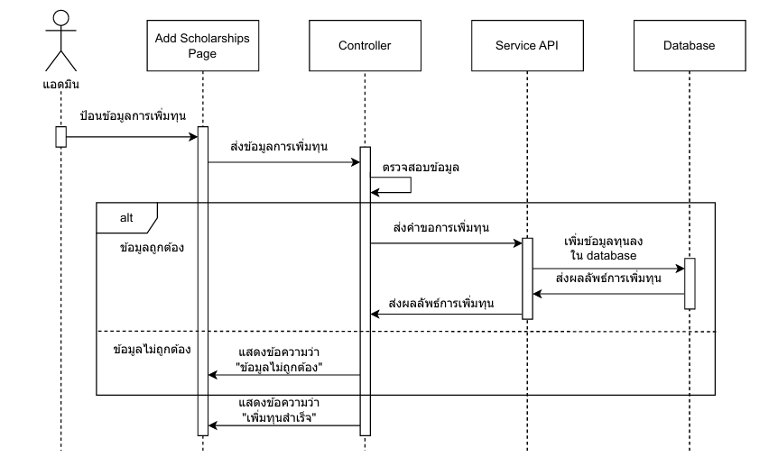

**ภาพที่ 3.17 sequence diagram ของ การเพิ่มทุนจ้างงาน**

อธิบาย sequence diagram ของ การเพิ่มทุนจ้างงาน

1. Admin ป้อนข้อมูลเกี่ยวกับทุนใหม่ในฟอร์มเพิ่มทุน
2. Add Scholarships Page ส่งข้อมูลการเพิ่มทุนไปยัง Controller
3. Controller รับข้อมูลจาก Add Scholarships Page และตรวจสอบความถูกต้องของข้อมูล
4. Controller หากข้อมูลถูกต้อง ส่งคำขอการเพิ่มทุนไปยัง Service API หากข้อมูลไม่ถูกต้อง ส่งข้อมูลไม่ถูกต้อง ไปยัง Add Scholarships Page
5. Database เพิ่มข้อมูลและบันทึกข้อมูลทุนใหม่ ลงใน Database
6. Database ผลลัพธ์ส่งไปที่ Service API
7. Service API ส่งผลลัพธ์ของการเพิ่มทุนกลับไปยัง Controller
8. Controller ส่งผลลัพธ์หรือข้อความยืนยันกลับไปยัง Add Scholarships Page
9. Add Scholarships Page แสดงผลลัพธ์ให้กับ Admin เช่น การแจ้งว่าการเพิ่มทุนสำเร็จหรือมีข้อผิดพลาด

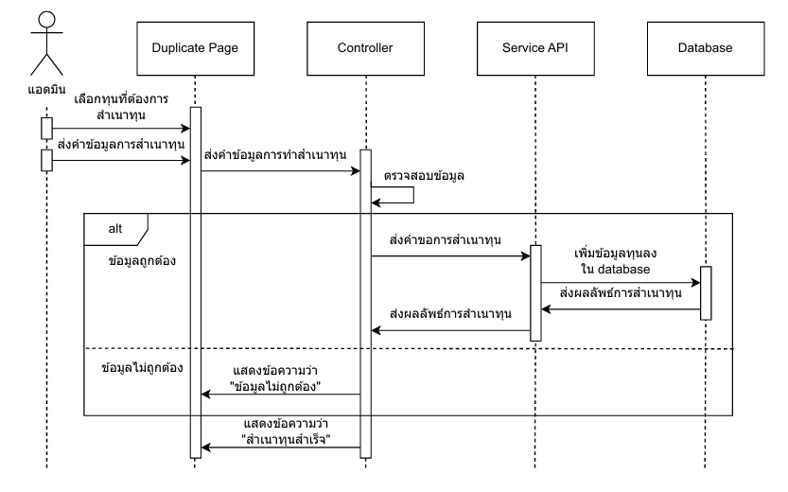

**ภาพที่ 3.18 sequence diagram ของ การทำสำเนาทุนจ้างงาน**

อธิบาย sequence diagram ของ การทำสำเนาทุนจ้างงาน

1. Admin เลือกทุนที่ต้องการทำสำเนาและส่งข้อมูลการทำสำเนาทุน
2. Duplicate Page ส่งข้อมูลทุนที่เลือกและคำขอทำสำเนาไปยัง Controller
3. Controller รับข้อมูลจาก Duplicate Page และตรวจสอบความถูกต้องของข้อมูล
4. Controller หากข้อมูลถูกต้อง ส่งคำขอการทำสำเนาทุนไปยัง Service API หากข้อมูลไม่ถูกต้อง   
   ส่งข้อมูลไม่ถูกต้อง ไปยัง Duplicate Page
5. Database รับข้อมูลและบันทึกข้อมูลทุนใหม่
6. Database ผลลัพธ์ส่งไปที่ Service API
7. Service API ส่งผลลัพธ์การทำสำเนาทุนกลับไปยัง Controller
8. Controller ส่งผลลัพธ์หรือข้อความยืนยันกลับไปยัง Duplicate Page
9. Duplicate Page แสดงผลลัพธ์ให้กับ Admin เช่น การแจ้งว่าการทำสำเนาทุนสำเร็จหรือมีข้อผิดพลาด

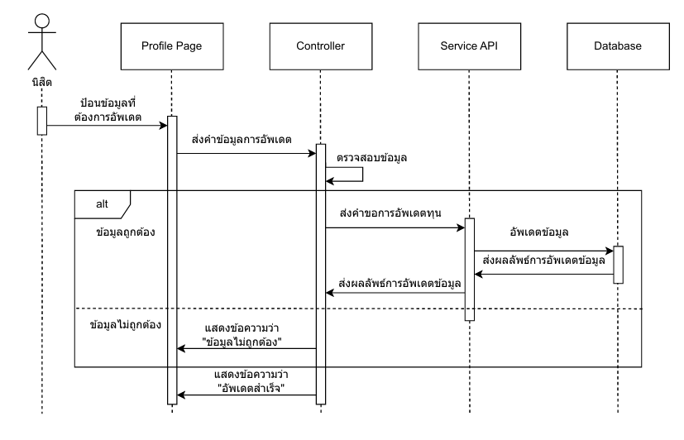

**ภาพที่ 3.19 sequence diagram ของ การอัปเดต Profile**

อธิบาย sequence diagram ของ การอัปเดตข้อมูลProfile

1. Student ผู้ใช้กรอกข้อมูลที่ต้องการอัปเดตในฟอร์ม
2. Profile Page ส่งข้อมูลที่อัปเดตไปยัง Controller
3. Controller รับข้อมูลจาก Profile Page และตรวจสอบความถูกต้องของข้อมูล
4. Controller หากข้อมูลถูกต้อง ส่งคำขอการอัปเดตข้อมูลไปยัง Service API หากข้อมูลไม่ถูกต้อง ส่งข้อมูลไม่ถูกต้อง ไปยัง Profile Page
5. Database รับข้อมูลและอัปเดตข้อมูล Student
6. Database ผลลัพธ์ส่งไปที่ Service API
7. Service API ส่งผลลัพธ์การอัปเดตข้อมูลกลับไปยัง Controller
8. Controller ส่งผลลัพธ์หรือข้อความยืนยันกลับไปยัง Profile Page
9. Profile Page แสดงผลลัพธ์ให้กับ Student เช่น การแจ้งว่าการอัปเดตสำเร็จหรือมีข้อผิดพลาด

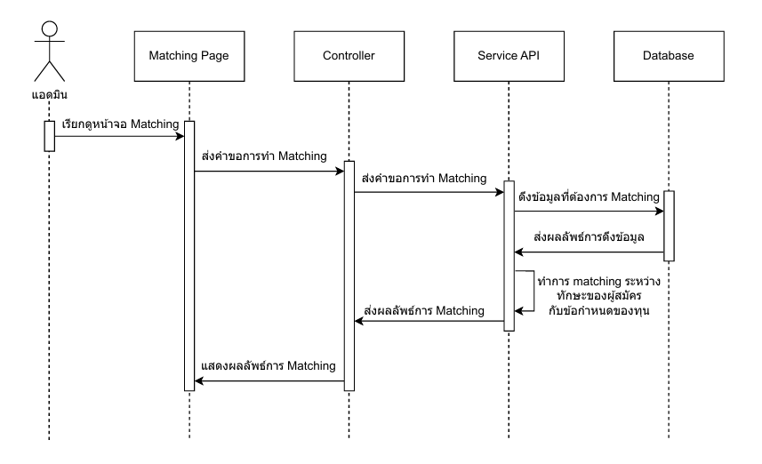

**ภาพที่ 3.20 sequence diagram ของ Matching ทักษะที่มีกับความต้องการของทุนนั้น ๆ**

อธิบาย sequence diagram ของ Matching ทักษะที่มีกับความต้องการของทุนนั้น ๆ

1. Admin เรียกดูหน้าจอสำหรับการทำ matching ทักษะ
2. Matching Page ส่งคำขอการทำ matching ไปยัง Controller
3. Controller รับคำขอการทำ matching และเรียก Service API เพื่อดำเนินการ
4. Service API ดึงข้อมูลทักษะของผู้สมัครและข้อกำหนดของทุนจาก Database
5. Database ส่งข้อมูลทักษะและข้อกำหนดทุนกลับไปยัง Service API
6. Service API ทำการ matching ระหว่างทักษะของผู้สมัครกับข้อกำหนดของทุน
7. Service API ส่งผลลัพธ์การ matching กลับไปยัง Controller
8. Controller ส่งผลลัพธ์การ matching ไปยัง Matching Page
9. Matching Page แสดงผลลัพธ์การ matching ให้กับ Admin

## **Class Diagram**

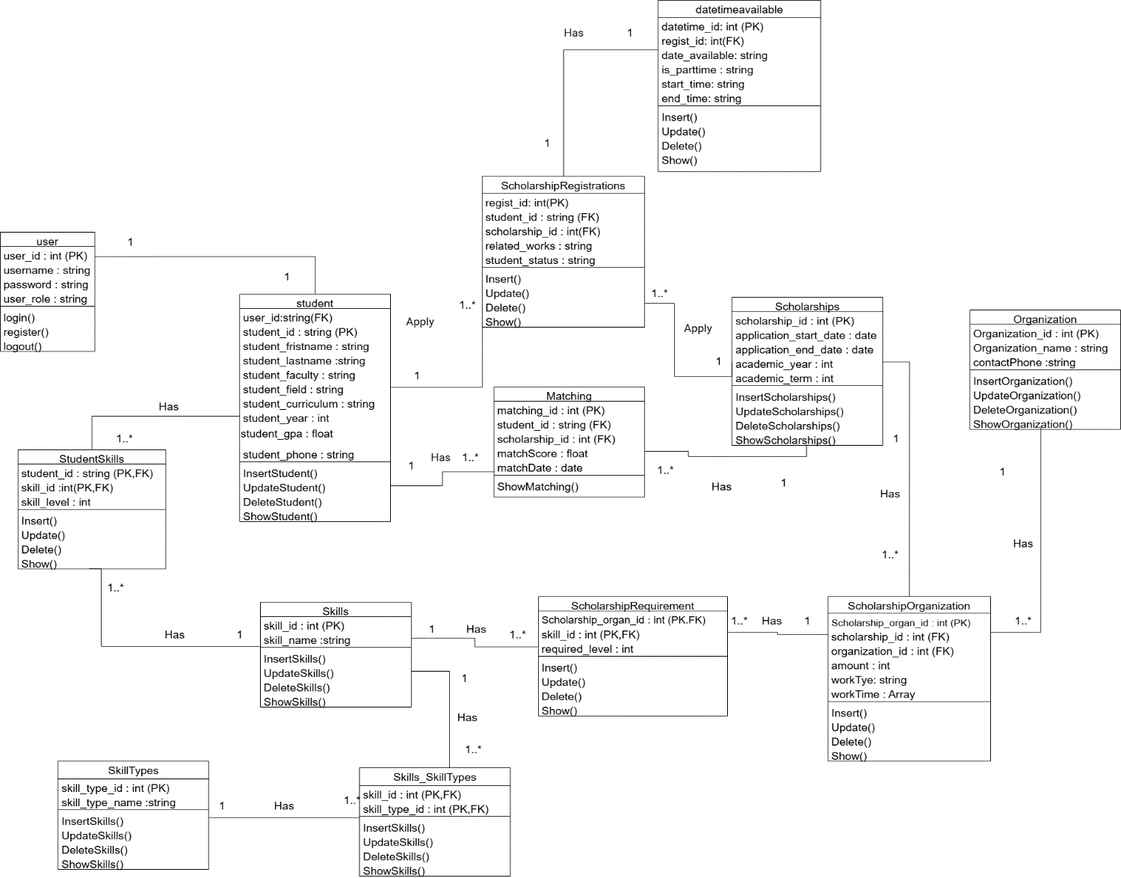

**ภาพที่ 3.21 Class Diagram ตารางข้อมูล**

**ตารางที่ 3.12 ตารางเก็บข้อมูลผู้ใช้งาน (User)**

|  |  |  |  |  |
| --- | --- | --- | --- | --- |
| ลำดับที่ | ชื่อฟิลด์ | ความหมาย | ประเภท | คีย์ |
| 1 | user_id | รหัสผู้ใช้ | int | PK |
| 2 | username | ชื่อผู้ใช้ | varchar(20) |  |
| 3 | password | รหัสผ่าน | varchar(20) |  |
| 4 | user_role | บทบาทของผู้ใช้ | varchar(10) |  |

**ตารางที่ 3.13 ตารางเก็บข้อมูลนิสิต(Student)**

|  |  |  |  |  |
| --- | --- | --- | --- | --- |
| ลำดับที่ | ชื่อฟิลด์ | ความหมาย | ประเภท | คีย์ |
| 1 | student_id | รหัสประจำตัวนิสิต | varchar(11) | PK |
| 2 | user_id | รหัสผู้ใช้ | int | FK |
| 3 | student_firstname | ชื่อนิสิต | varchar(20) |  |
| 4 | student_lastname | นามสกุลนิสิต | varchar(20) |  |
| 5 | student_faculty | คณะ | varchar(20) |  |
| 6 | student_field | สาขาวิชา | varchar(20) |  |
| 7 | student_curriculum | หลักสูตร | varchar(20) |  |
| 8 | student_year | ชั้นปีที่เข้าเรียน | int |  |
| 9 | student_email | อีเมล | varchar(20) |  |
| 10 | student_phone | เบอร์โทรศัพท์ | varchar(20) |  |

**ตารางที่ 3.14 ตารางข้อมูลทักษะ(Skills)**

|  |  |  |  |  |
| --- | --- | --- | --- | --- |
| ลำดับที่ | ชื่อฟิลด์ | ความหมาย | ประเภท | คีย์ |
| 1 | skill_id | รหัสทักษะ | int | PK |
| 2 | skill_name | ชื่อทักษะ | varchar(20) |  |

**ตารางที่ 3.15 ตารางเก็บข้อมูลทักษะของนิสิต (StudentSkills)**

|  |  |  |  |  |
| --- | --- | --- | --- | --- |
| ลำดับที่ | ชื่อฟิลด์ | ความหมาย | ประเภท | คีย์ |
| 1 | student_id | รหัสประจำตัวนิสิต | varchar(11) | PK , FK |
| 2 | skill_id | รหัสทักษะ | int | PK , FK |
| 3 | skill_level | ระดับทักษะ | int |  |

**ตารางที่ 3.16 ตารางเก็บข้อมูลทุนจ้างงาน (Scholarships)**

|  |  |  |  |  |
| --- | --- | --- | --- | --- |
| ลำดับที่ | ชื่อฟิลด์ | ความหมาย | ประเภท | คีย์ |
| 1 | scholarship_id | รหัสทุนจ้างงาน | int | PK |
| 2 | application_start_date | วันที่เริ่มสมัคร | date |  |
| 3 | application_end_date | วันที่สิ้นสุดการสมัคร | date |  |
| 4 | academic_year | ปีการศึกษา | int |  |
| 5 | academic_term | ภาคการศึกษา | int |  |

**ตารางที่ 3.17 ตารางเก็บข้อมูลการสมัครทุน (ScholarshipRegistrations)**

|  |  |  |  |  |
| --- | --- | --- | --- | --- |
| ลำดับที่ | ชื่อฟิลด์ | ความหมาย | ประเภท | คีย์ |
| 1 | regist_id | รหัสการสมัครทุน | int | PK |
| 2 | student_id | รหัสนิสิต | varchar(11) | FK |
| 3 | scholarship_id | รหัสทุนจ้างงาน | int | FK |
| 4 | is_parttime | ช่วงเวลาที่ทำงาน | varchar(20) |  |
| 5 | student_status | สถานะนิสิตสมัครทุน | varchar(20) |  |

**ตารางที่ 3.18 ตารางเก็บข้อมูลหน่วยงาน (Organization)**

|  |  |  |  |  |
| --- | --- | --- | --- | --- |
| ลำดับที่ | ชื่อฟิลด์ | ความหมาย | ประเภท | คีย์ |
| 1 | Organization_id | รหัสหน่วยงาน | int | PK |
| 2 | Organization_name | ชื่อหน่วยงาน | varchar(20) |  |
| 3 | contactPhone | เบอร์โทรศัพท์ | varchar(10) |  |

**ตารางที่ 3.19 ตารางเก็บข้อมูลความต้องการของหน่วยงาน (ScholarshipOrganization)**

|  |  |  |  |  |
| --- | --- | --- | --- | --- |
| ลำดับที่ | ชื่อฟิลด์ | ความหมาย | ประเภท | คีย์ |
| 1 | scholarship_organ_id | รหัสหน่วยงานที่ให้ทุน | int | PK |
| 2 | scholarship_id | รหัสทุนจ้างงาน | int | FK |
| 3 | organization_id | รหัสหน่วยงาน | int | FK |
| 4 | amount | จำนวนนิสิตที่ต้องการ | String |  |
| 5 | workType | ประเภทงาน | varchar(20) |  |
| 6 | workTime | ช่วงเวลา | Array |  |

**ตารางที่ 3.20 ตารางเก็บข้อมูลทักษะที่ต้องการของหน่วยงาน (ScholarshipRequirement)**

|  |  |  |  |  |
| --- | --- | --- | --- | --- |
| ลำดับที่ | ชื่อฟิลด์ | ความหมาย | ประเภท | คีย์ |
| 1 | ScholarshipReq_id | รหัสข้อกำหนดทุน | int | PK , FK |
| 2 | skill_id | รหัสทักษะ | int | PK , FK |
| 3 | required_level | ระดับทักษะที่ต้องการ | String |  |

**ตารางที่ 3.21 ตารางเก็บข้อมูลจับคู่ (Matching)**

|  |  |  |  |  |
| --- | --- | --- | --- | --- |
| ลำดับที่ | ชื่อฟิลด์ | ความหมาย | ประเภท | คีย์ |
| 1 | matching_id | รหัสการจับคู่ | int | PK |
| 2 | student_id | รหัสนิสิต | int | FK |
| 3 | scholarship_id | รหัสทุนจ้างงาน | int | FK |
| 4 | matchScore | คะแนนการจับคู่ | Float |  |
| 5 | matchDate | วันที่จับคู่ | date |  |

**ตารางเก็บช่วงเวลาของผู้สมัคร (datetimeavailable)**

|  |  |  |  |  |
| --- | --- | --- | --- | --- |
| ลำดับที่ | ชื่อฟิลด์ | ความหมาย | ประเภท | คีย์ |
| 1 | datetime_id | รหัสช่วงเวลา | Int | PK |
| 2 | regist_id | รหัสการสมัครทุน | Int | FK |
| 3 | is_parttime | ทำงานนอกเวลาได้หรือไม่ | varchar(20) |  |
| 4 | date_available | วันที่ | varchar(20) |  |
| 5 | start_time | เวลาที่เริ่ม | time |  |
| 6 | end_time | เวลาสิ้นสุด | time |  |

**ตารางเก็บประเภททักษะ (SkillTypes)**

|  |  |  |  |  |
| --- | --- | --- | --- | --- |
| ลำดับที่ | ชื่อฟิลด์ | ความหมาย | ประเภท | คีย์ |
| 1 | skill_type_id | รหัสประเภททักษะ | Int | PK |
| 2 | skill_type_name | ชื่อประเภททักษะ | varchar(20) |  |

**ตารางเก็บประเภททักษะของผู้สมัคร (Skills_SkillTypes)**

|  |  |  |  |  |
| --- | --- | --- | --- | --- |
| ลำดับที่ | ชื่อฟิลด์ | ความหมาย | ประเภท | คีย์ |
| 1 | skill_id | รหัสทักษะ | int | PF , FK |
| 2 | skill_type_id | รหัสประเภททักษะ | Int | PK , FK |

## **การออกแบบหน้า Interface**

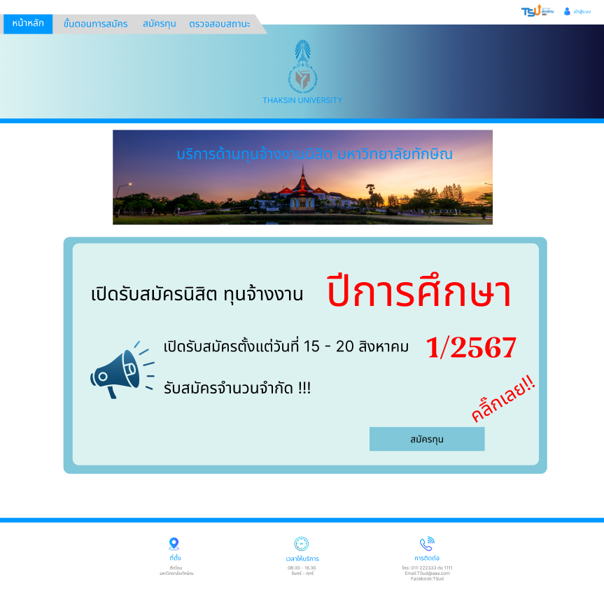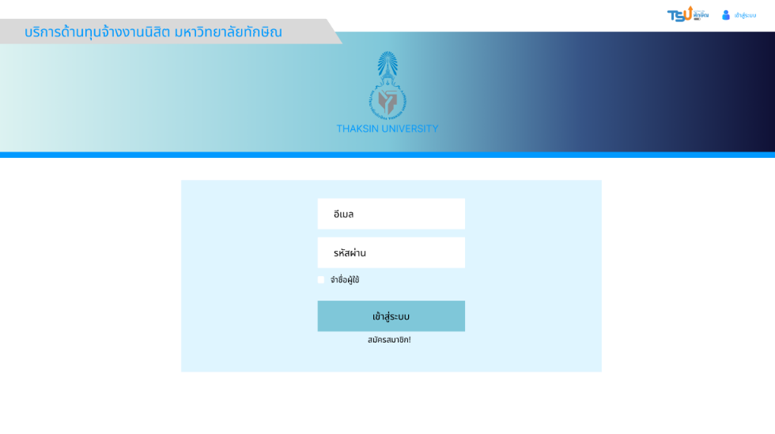

**ภาพที่ 3.22 หน้าหลัก System Prototype**

**ภาพที่ 3.23 หน้าหลักของนิสิต**



**ภาพที่ 3.24 หน้าเข้าสู่ระบบ**

ท่านที่มีสมาชิกอยู่แล้ว ให้ทำการเข้าสู่เข้าสู่ระบบ หากท่านยังไม่มีก็สามารถกดเข้าสมัครสมาชิกได้เลย

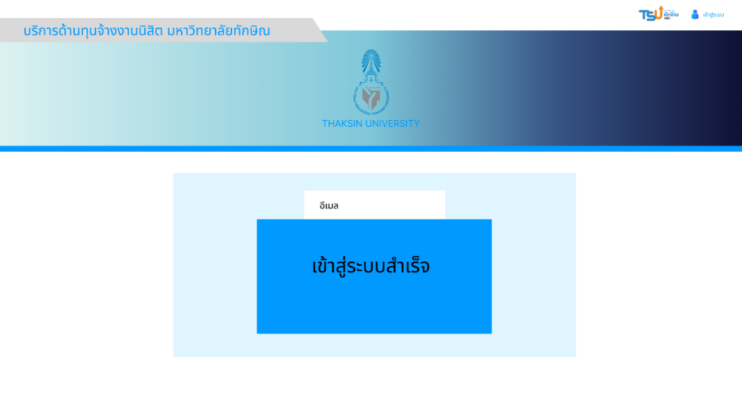

**ภาพที่ 3.25 เข้าสู่ระบบเรียบร้อย**

ต่อจากรูป ที่ 3.24 หากทำการกรอกข้อมูลเสร็จแล้ว กดที่ เข้าสู่ระบบระบบจะขึ้นว่า  
”เข้าสู่ระบบเรียบร้อยแล้ว” และจะเข้าสู่หน้าหลัก ในบัญชีของฉัน

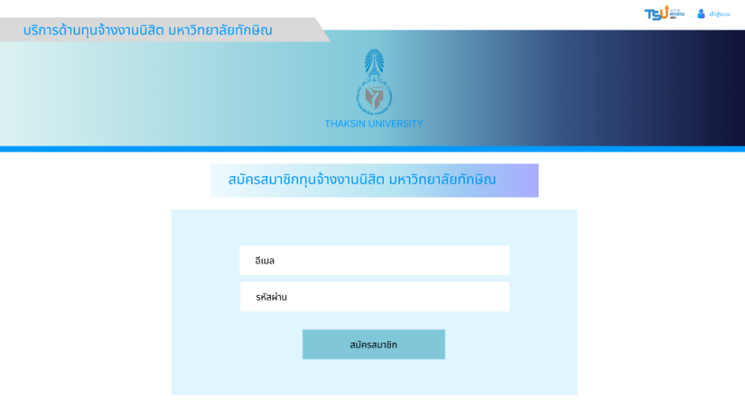

**ภาพที่ 3.26 หน้าสมัครสมาชิก**

ทำการกรอกข้อมูลการสมัครสมาชิกหลังจากกรอกข้อมูลครบถ้วน

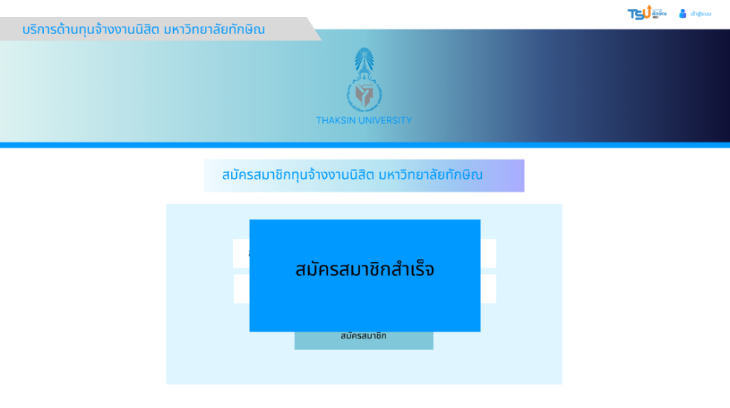กดที่“สมัครสมาชิก”ระบบจะทำการเข้าสู่ขั้นตอนต่อไป

**ภาพที่ 3.26 หน้าสมัครสมาชิกสำเร็จ**

ต่อจากรูปที่ 3.26 หากทำการกรอกข้อมูลเสร็จแล้วกดที่ “สมัครสมาชิก“

ระบบจะขึ้นว่าสมัครสมาชิกสำเร็จและจะเข้าสู้หน้าเข้าสู่ระบบต่อไป

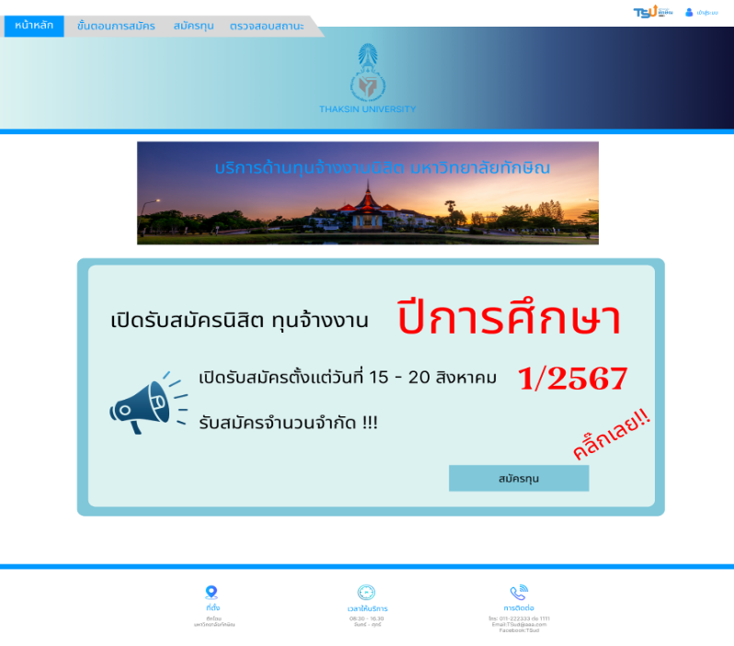

**ภาพที่ 3.27 หน้าหลักของนิสิต**

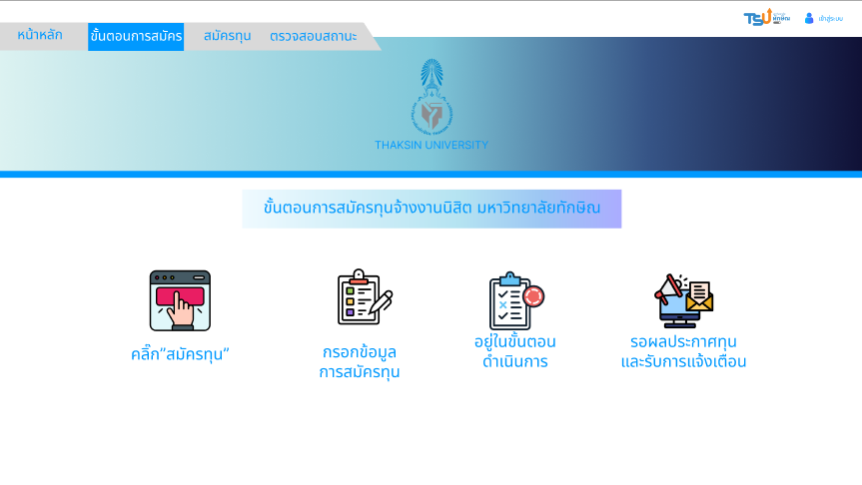หน้าหลักของนิสิตนี้ นิสิตสามารถดูรายละเอียดทุนที่เปิดรับได้ และสามารถเข้าดูรายเอียดต่างๆได้

**ภาพที่ 3.28 หน้าขั้นตอนการสมัครทุน**

หน้าขั้นตอนการสมัคร ท่านสามารถดูรายละเอียดขั้นตอนก่อนสมัครได้

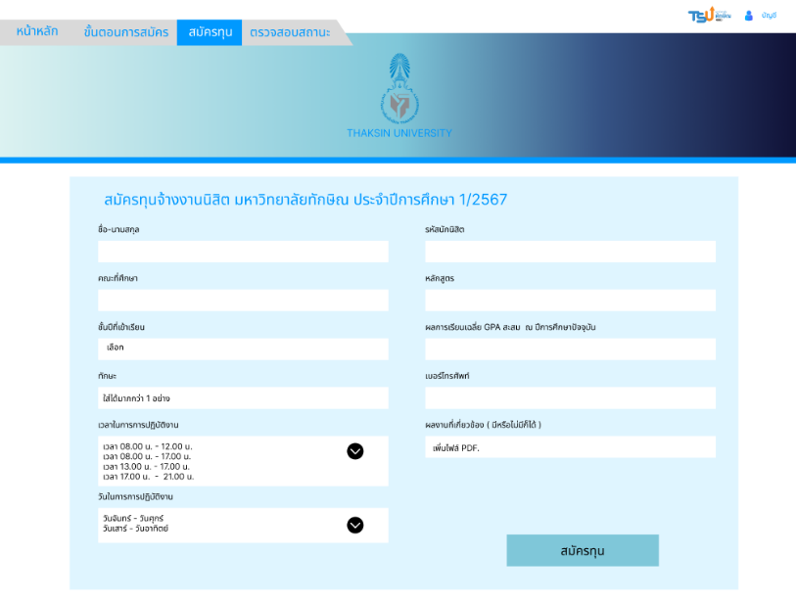

**ภาพที่ 3.29 หน้าสมัครทุน**

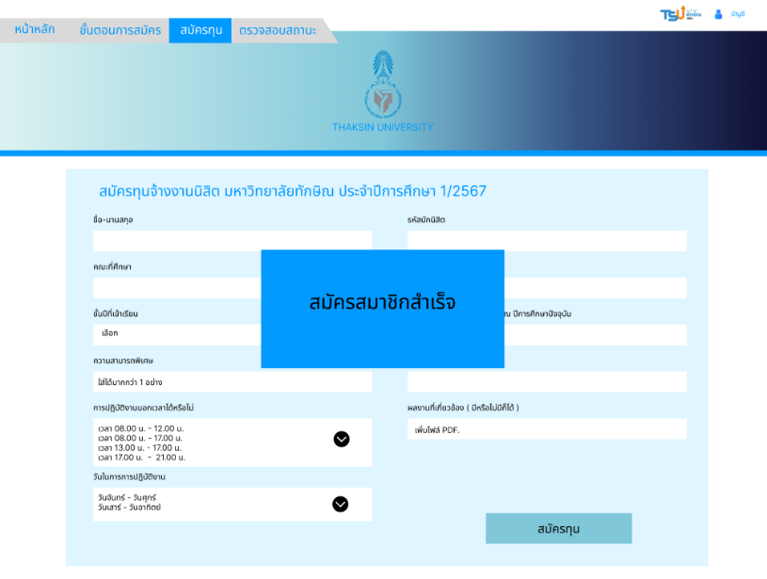หน้าสมัครทุน ท่านต้องกรอกรายละเอียดให้ครบถ้วนเพื่อสมัครทุนจ้างงาน   
หากกรอกข้อมูลครบถ้วนแล้วให้กดที่ “สมัครทุน”

**ภาพที่ 3.30 หน้าสมัครทุนเรียบร้อย**

ต่อจากรูปที่ 3.29 หากทำการกรอกข้อมูลเสร็จแล้วกดที่ “สมัครทุน“

ระบบจะขึ้นว่าลงทะเบียนเรียบร้อยและจะกลับสู่หน้าหลัก

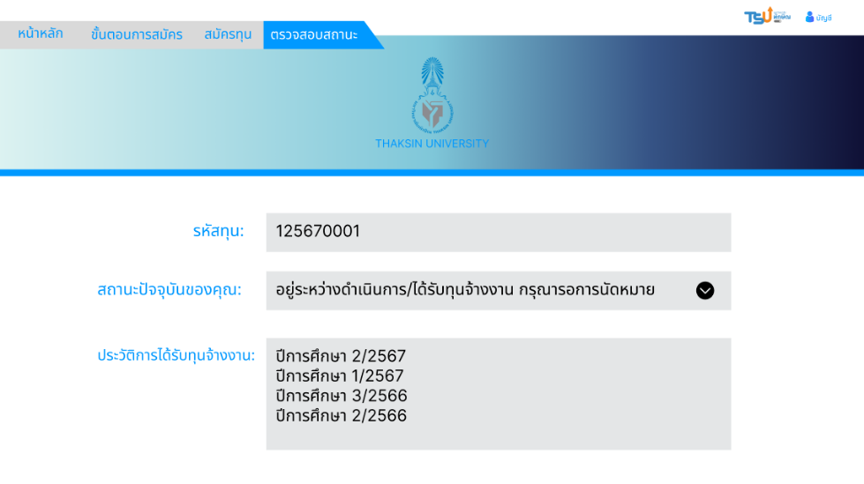

**ภาพที่ 3.31 หน้าตรวจสอบสถานนะ**

หน้านี้ ท่านสามารถดูสถานนะการสมัครทุนของท่านว่าอยู่ในขั้นตอนใดแล้ว

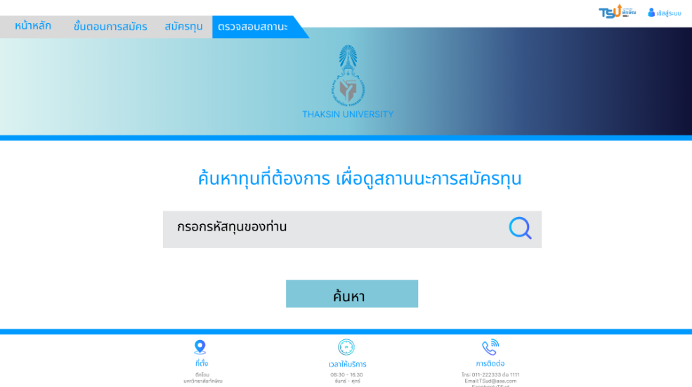และสามารถดูประวัติการได้รับทุนจ้างงานได้

**ภาพที่ 3.32 หน้าค้นหาสถานนะ**

หน้านี้ ท่านค้นหาเพื่อดูสถานนะการสมัครทุนของท่านว่าอยู่ในขั้นตอนใดแล้ว

และสามารถดูประวัติการได้รับทุนจ้างงานได้ โดยการกรอกรหัสทุนของท่าน

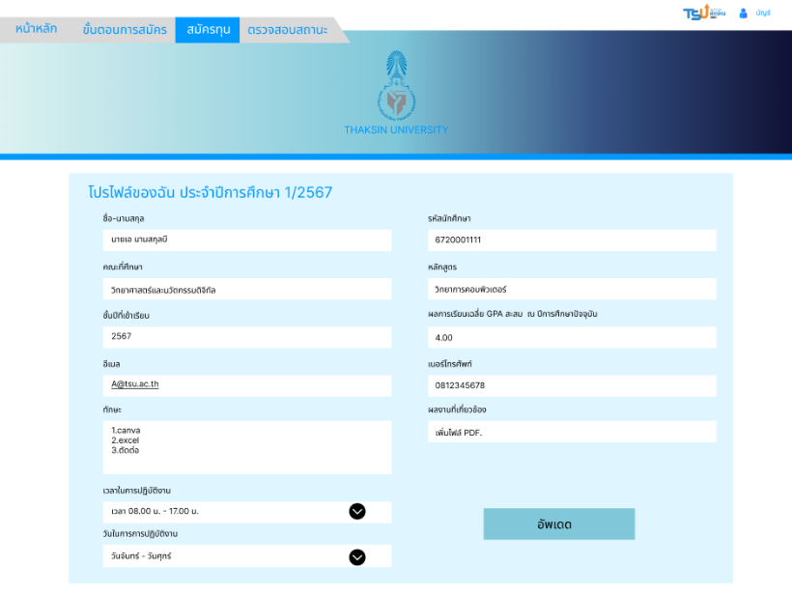

**ภาพที่ 3.33 หน้าโปรไฟล์ของตนเอง**

หน้าท่านสามารถดูข้อมูลส่วนตัวของตนเอง และทำการอัปเดดข้อมูลได้

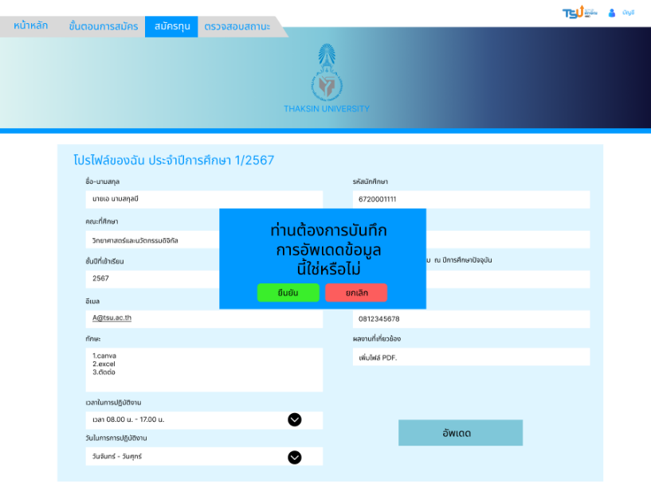

**ภาพที่ 3.34 หน้าบันทึกการอัปเดดข้อมูลเรียบร้อย**

ต่อจากรูปที่ 3.33 หากทำการแก้ไขข้อมูลเสร็จแล้วกดที่ “อัปเดด“

ระบบจะขึ้นว่าลงทะเบียนเรียบร้อยและทำการอัปเดดข้อมูลของท่านและจะกลับสู่หน้าหลัก

****ท่านที่มีสมาชิกอยู่แล้ว ให้ทำการเข้าสู่เข้าสู่ระบบ   
หากท่านยังไม่มีก็สามารถกดเข้าสมัครสมาชิกได้เลย

**ภาพที่ 3.35 หน้าเข้าสู่ระบบแอดมิน**



**ภาพที่ 3.36 เข้าสู่ระบบแอดมินเรียบร้อย**

ต่อจากรูป ที่ 3.35 หากทำการกรอกข้อมูลเสร็จแล้ว กดที่ เข้าสู่ระบบระบบจะขึ้นว่า”เข้าสู่ระบบเรียบร้อยแล้ว”

และจะเข้าสู่หน้าหลัก ในบัญชีของฉัน

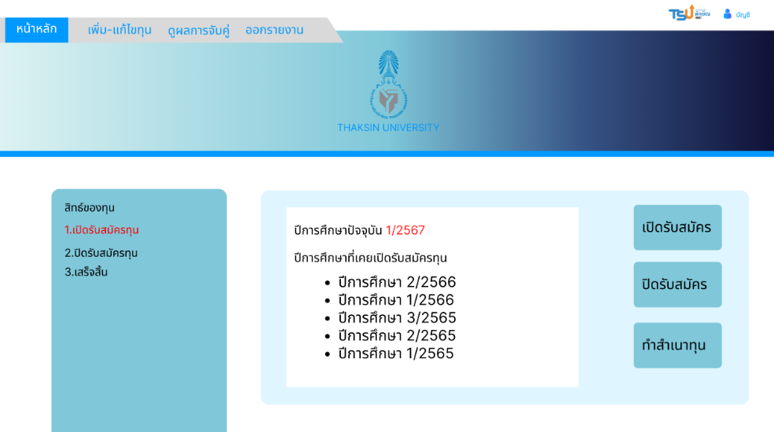

**ภาพที่ 3.37 หน้าหลักของแอดมิน**

****หน้าหลักของแอดมิน ท่านสามารถจัดการข้อมูลต่างๆได้

**ภาพที่ 3.38 หน้าหลักของแอดมินเลือก ทำสำเนาทุน**

ต่อจากรูปที่ 3.37 หากกดที่ “ทำสำเนาข้อมูล“

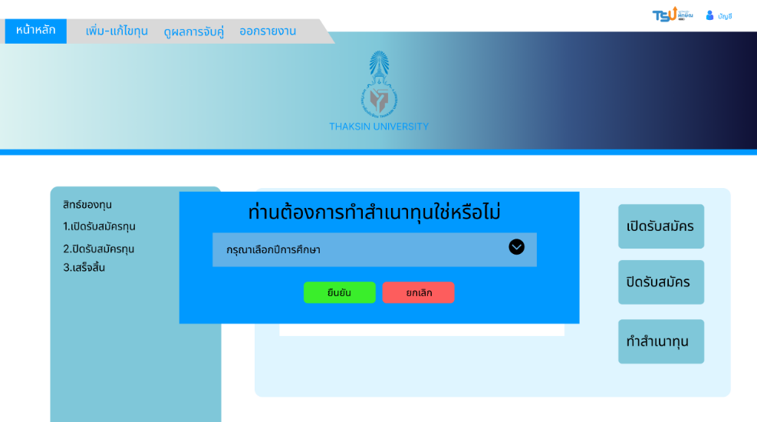

**ภาพที่ 3.39 ยืนยันการทำสำเนาทุน**

ต่อจากรูปที่ 3.38 หากกดที่ “ทำสำเนาข้อมูล“

ระบบจะขึ้นว่าท่านต้องการทำสำเนาข้อมูลหน่อยงานนี้ใชหรือไม่และ

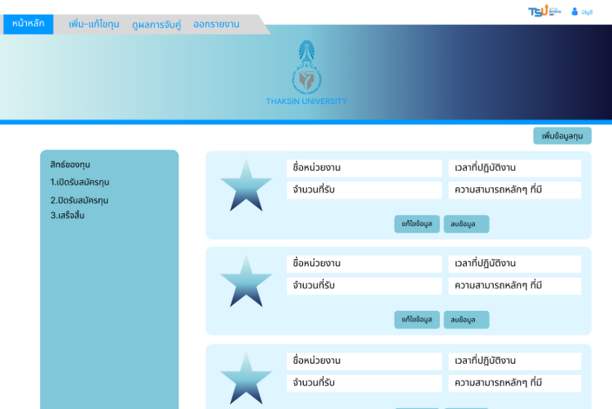เลือกปีการศึกษาที่ต้องการ ระบบจะทำการสำเนาทุนที่ท่านเลือก

**ภาพที่ 3.40 หน้าหลักจัดการข้อมูลหน่วยงาน**

ต่อจากรูปที่ 3.39 หากกดที่ “ยืนยัน“เสร็จสิ้นแล้ว  
ระบบจะพาท่านมายังหน้าจัดการข้อมูลหน่วยงาน

****หากกดที่ “เปิดรับสมัครทุน“

**ภาพที่ 3.41 หน้าหลักของแอดมินเลือก เปิดรับสมัครทุน**

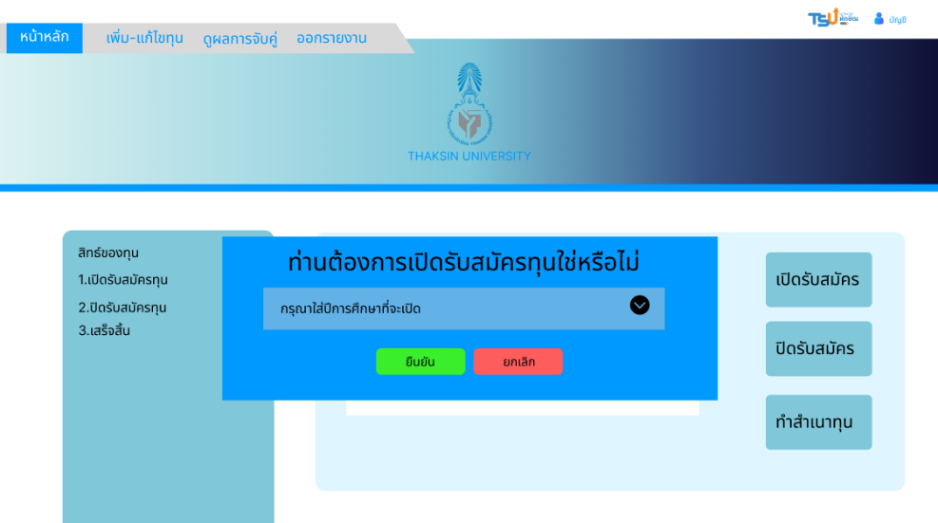ต่อจากรูปที่ 3.37 หากกดที่ “เปิดรับสมัครทุน“

ระบบจะขึ้นว่าท่านต้องการเปิดรับสมัครทุนใชหรือไม่และ

**ภาพที่ 3.42 หน้าหลักของแอดมินเลือก เปิดรับสมัครทุนยืนยัน**

กรอกปีการศึกษาที่ต้องการเปิดทุน ระบบจะทำการเปิดรับสมัครทุน

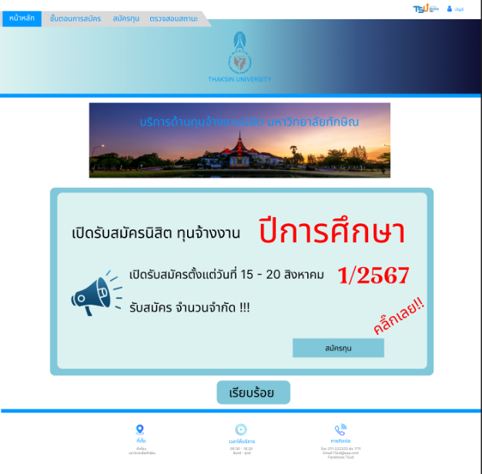ต่อจากรูปที่ 3.42 ระบบจะให้ท่านกรอกข้อมูลหน้ารับสมัคร   
เพื่อแสดงการประกาศในหน้าหลักนิสิต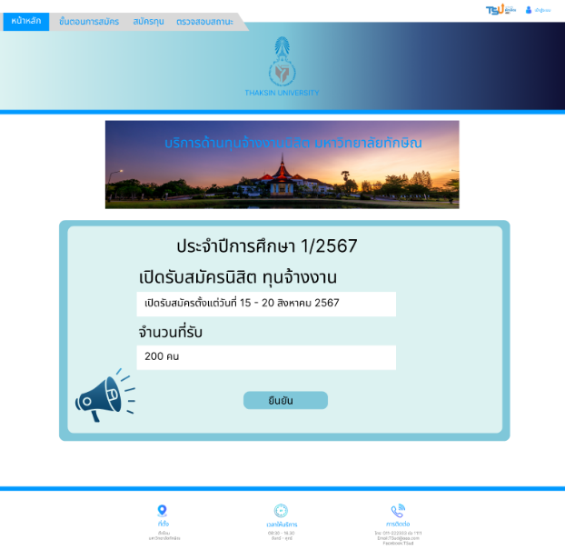

**ภาพที่ 3.44 หน้ากรอกข้อมูลหน้าเปิดรับสมัคร เรียบร้อย**

**ภาพที่ 3.43 หน้ากรอกข้อมูลหน้าเปิดรับสมัคร**

ต่อจากรูปที่ 3.43 หากท่านกรอกข้อมูลและกด “ยืนยัน”

ระบบจะทำการโชว์หน้าหลักของนิสิต เพื่อเป็นตัวอย่าง และกดเรียบร้อยเพื่อไปหน้าถัดไป



**ภาพที่ 3.45 หน้าหลักของแอดมินเลือก ปิดรับสมัครทุน**

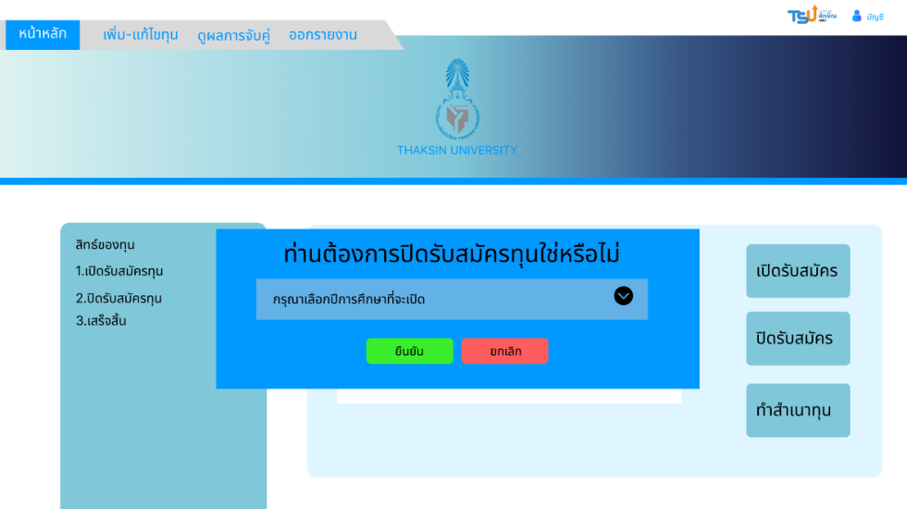หากกดที่ “ปิดรับสมัครทุน“

**ภาพที่ 3.46 หน้ายืนยันปิดรับทุน**

ต่อจากรูปที่ 3.45 หากกดที่ “ปิดรับสมัครทุน“

ระบบจะขึ้นว่าท่านต้องการปิดรับสมัครทุนใชหรือไม่และ

เลือกปีการศึกษาที่ต้องการปิดทุน ระบบจะทำการปิดรับสมัครทุน

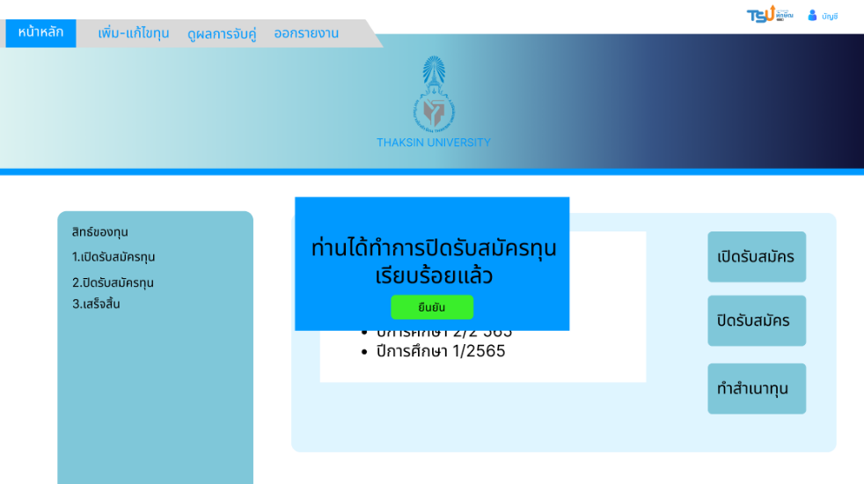ต่อจากรูปที่ 3.45 หากกดที่ “ยืนยัน“ระบบจะขึ้นว่า  
ท่านได้ทำการปิดรับสมัครทุนเรียบร้อยแล้ว

**ภาพที่ 3.48 หน้าหลักจัดการข้อมูลหน่วยงาน**

**ภาพที่ 3.47 หน้าปิดรับสมัครทุนเรียบร้อย**

ต่อจากรูปที่ 3.48 หากกดที่ “ลบข้อมูล“ระบบจะขึ้นว่าท่านต้องการลบข้อมูลหน่อยงานนี้ใชหรือไม่

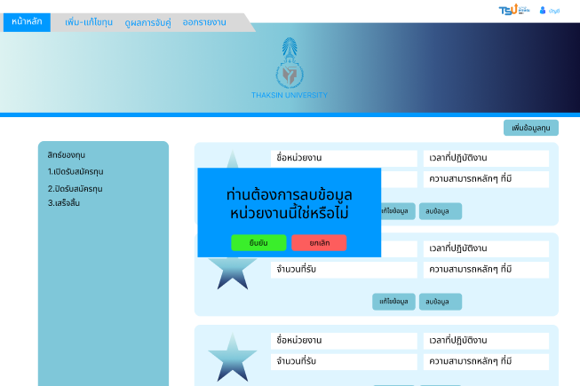ต่อจากรูปที่ 3.48 หากกดที่ “ลบข้อมูล“และหากกด “ยืนยัน“

**ภาพที่ 3.49 หน้ายืนยันการลบข้อมูลหน่วยงาน**

****ระบบจะทำการลบหน่วยงานที่ท่านเลือก

**ภาพที่ 3.50 หน้าหลักจัดการข้อมูลหน่วยงาน**

ต่อจากรูปที่ 3.48 หากกดที่ “แก้ไขข้อมูล“

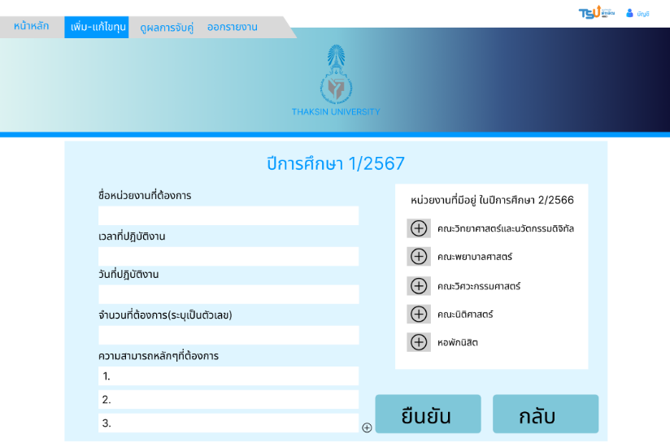ต่อจากรูปที่ 3.50 หากกดที่ “แก้ไขข้อมูล“

**ภาพที่ 3.51 หน้าแก้ไขข้อมูลหน่วยงาน**

ระบบจะพาท่านมา หน้าแก้ไขข้อมูลหน่วยงาน

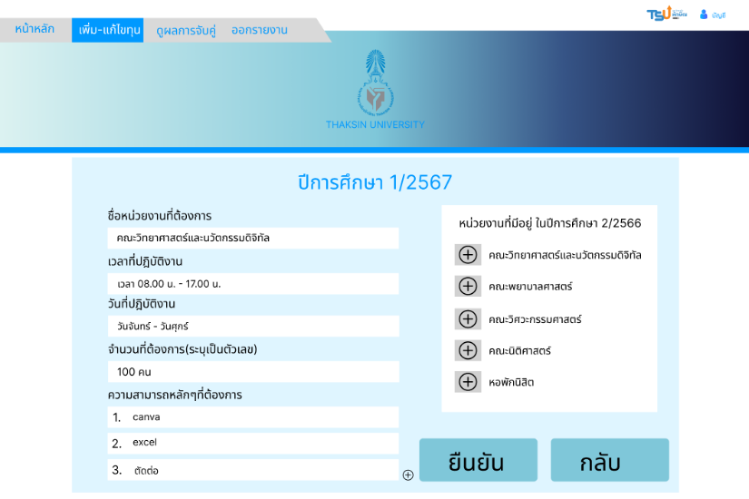

**ภาพที่ 3.52 หน้าหลักจัดการข้อมูลหน่วยงาน**

ต่อจากรูปที่ 3.51 หากกดที่ “+“

ระบบจะเพิ่มหน่วยงานที่มีอยู่ในระบบให้อัตโนมัติ เพื่อเพิ่มความสะดวก

ในการแก้ไขมากขึ้น

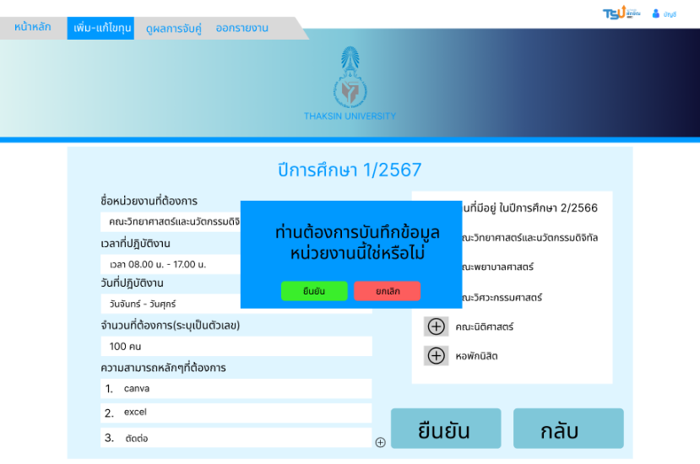

แ

**ภาพที่ 3.53 หน้ายืนการลบข้อมูลหน่วยงาน**

ต่อจากรูปที่ 3.52 หากท่านกรอกข้อมูลครบถ้วนแล้ว

กด”ยืนยัน”ระบบขึ้นว่าท่านต้องการบันทึกข้อมูลหน่วยงานใช่หรือไม่

หากกด”ยืนยันสีเขียว” ระบบจะทำการบันทึกข้อมูลหน่วยงานในระบบ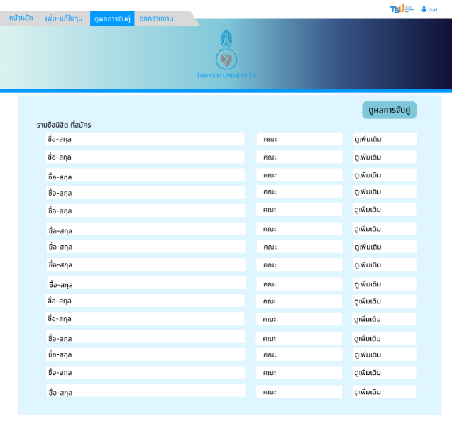

**ภาพที่ 3.54 หน้าดูรายชื่อนิสิตที่สมัคร**

หน้านี้ ท่านสามารถดูรายชื่อนิสิตที่สมัครเข้ามาได้

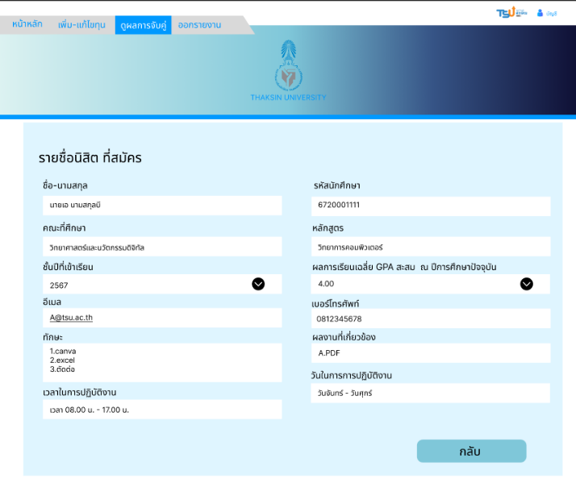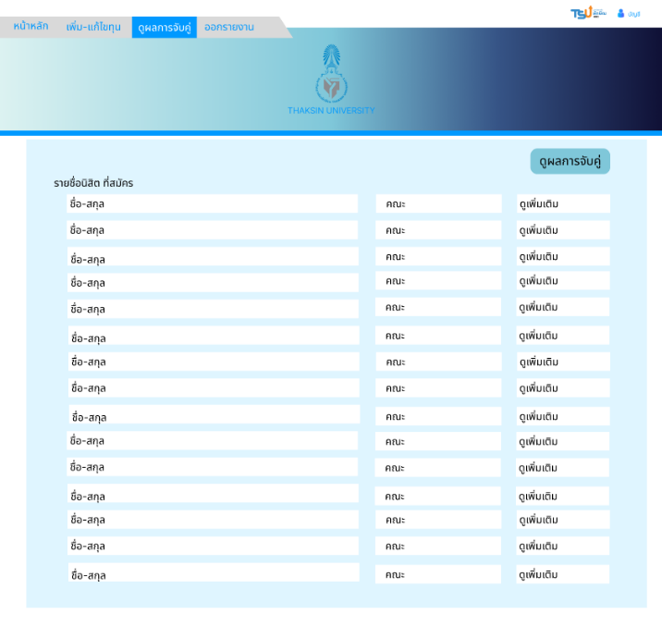ต่อจากรูปที่ 3.54 หากกดที่ “ดูเพิ่มเติม“

**ภาพที่ 3.56 หน้าดูรายละเอียดของนิสิตเพิ่มเติม**

**ภาพที่ 3.55 หน้าดูรายชื่อที่นิสิตเลือก กดดูเพิ่มเติม**

หน้านี้ ท่านสามารถดูรายละเอียดของนิสิตที่เข้าสมัครมาเพิ่มเติมได้

****ต่อจากรูปที่ 3.55 หากกดที่ “ดูผลการจับคู่“

**ภาพที่ 3.57 หน้ากดดูผลการจับคู่**

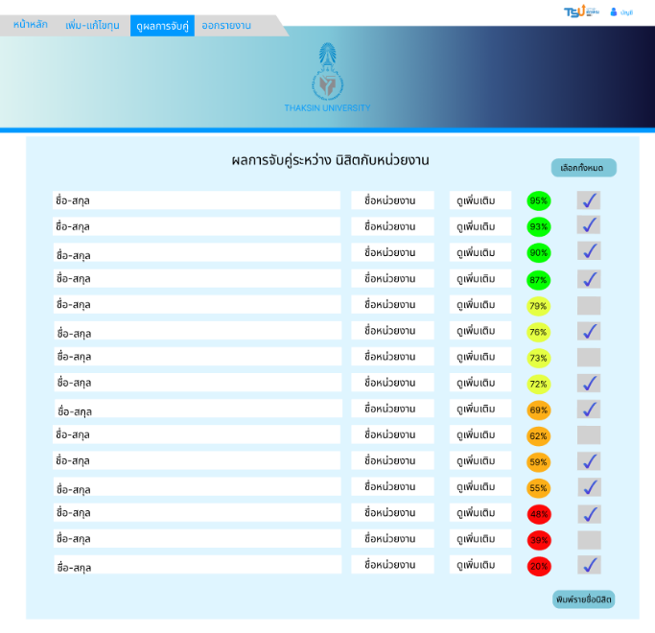หน้านี้ ท่านสามารถดูผลการจับคู่ของนิสิตกับหน่วยงานและทำการ

**ภาพที่ 3.58 หน้าดูผลการจับคู่**

เลือกเครื่องหมาย ถูก เพื่อ ยืนยันนิสิตกับหน่วยงานนั้นๆ ได้

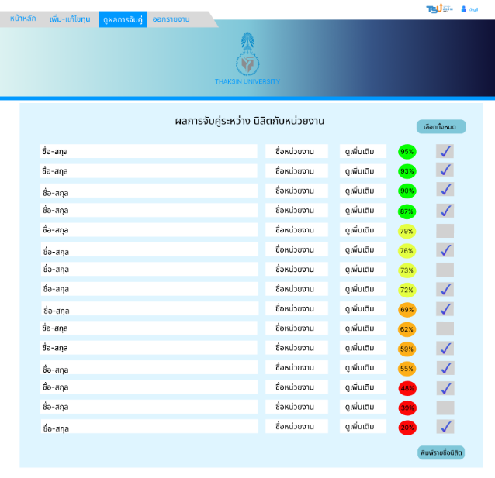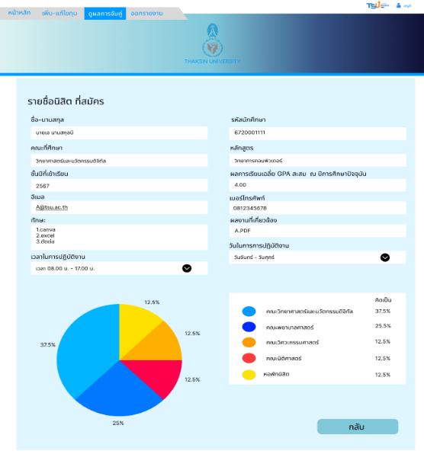ต่อจากรูปที่ 3.58 หากกดที่ “ดูเพิ่มเติม“

**ภาพที่ 3.60 หน้าดูเพิ่มเติม ในการจับคู่ของนิสิต**

**ภาพที่ 3.59 หน้าดูผลการจับคู่ กดดูเพิ่มเติม**

ต่อจากรูปที่ 3.59 หากกดที่ “ดูเพิ่มเติม“หน้านี้

ท่านสามารถดูรายละเอียดของนิสิตที่ทำการจับคู่แล้วเพิ่มเติมได้



**ภาพที่ 3.61 หน้าดูผลการจับคู่กดพิมพ์รายชื่อนิสิต**

ต่อจากรูปที่ 3.59 หากกดที่ “พิมพ์รายชื่อนิสิต“

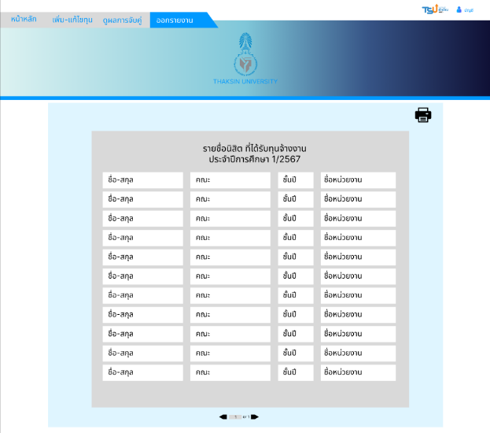ต่อจากรูปที่ 3.60 หากกดที่ “พิมพ์รายชื่อนิสิต“

**ภาพที่ 3.62 หน้าออกรายงาน**

หน้านี้ ท่านสามารถพิมพ์รายชื่อนิสิตเป็นไฟล์ PDF. ได้

## **บรรณานุกรม**

*SSR กับ CSR คืออะไร เผยทุกข้อแตกต่างและความเหมาะสมในการใช้*. (n.d.). Retrieved August 12, 2024, from https://www.primal.co.th/th/seo/ssr-vs-csr/

พยุง มีสัจ. (n.d.). *การจำแนกความน่าเชื่อถือของเว็บไซต์แหล่งข่าวภาษาไทย โดยใช้เทคนิคการทำเหมืองข้อมูล | วารสารวิชาการมหาวิทยาลัยอีสเทิร์นเอเชีย ฉบับวิทยาศาสตร์และเทคโนโลยี (Online)*. Retrieved July 8, 2024, from https://he01.tci-thaijo.org/index.php/EAUHJSci/article/view/241729

ราธส จิรวัฒน์สถิต, นัฐพงศ์ ส่งเนียม, ดุษณี ศุภวรรธนะกุล, & วรภัทร ไพรีเกรง. (n.d.). *การพัฒนาระบบการตัดสินใจในการเลือกจุดกระจายสัญญาณ สำหรับโครงข่ายใยแก้วนำแสง | วารสารวิจัย มหาวิทยาลัยเทคโนโลยีราชมงคลศรีวิชัย*. Retrieved July 7, 2024, from https://li01.tci-thaijo.org/index.php/rmutsvrj/article/view/243181